UDHËZIM

Nr.2, datë 8.2.2006

PËR ZBATIMIN E BUXHETIT TË SHTETIT PËR VITIN 2006

Në mbështetje të nenit 102 pikës 4 të Kushtetutës, në zbatim të ligjit nr.8379, datë 29.07.1998 "Për hartimin dhe zbatimin e Buxhetit të Shtetit në Republikën e Shqipërisë" dhe të nenit 18 të ligjit nr.9464, datë 28.12.2005 "Për Buxhetin e Shtetit të vitit 2006", Ministri i Financave

UdHËZON:

I. RREGULLA TË PËRGJITHSHME
Buxheti i Shtetit fillon me 1 janar dhe mbaron me 31 dhjetor të çdo viti. Ai detajohet në nivel mujor dhe depozitohet në Drejtorinë e Përgjithshme të Thesarit për zbatim. Buxheti i Shtetit përbëhet nga fondi i konsoliduar (buxheti qendror dhe lokal), buxheti i sigurimeve shoqërore dhe buxheti i sigurimeve shëndetësore.
Plani vjetor i buxhetit akorduar nga Ministria e Financave për fondin e konsoliduar (buxhetin qendror dhe buxhetin e pushtetit vendor) dhe për fondet speciale në nivel titulli, kapitulli dhe artikulli, përfaqësojnë limitin maksimal të lejuar për t'u shpenzuar nga institucionet dhe degët e thesarit. Tejkalimi i limitit përbën shkelje të disiplinës financiare dhe penalizohet në përputhje me përcaktimet e ligjit nr.8379, datë 29.07.1998 "Për hartimin dhe zbatimin e Buxhetit të Shtetit në Republikën e Shqipërisë". Çeljet mujore të buxhetit miratohen nga Drejtoria e Përgjithshme e Thesarit në Ministrinë e Financave dhe janë të detyrueshme për t’u zbatuar nga degët e thesarit. Raportimi mujor i shpenzimeve faktike, bëhet nga degët e thesarit sipas klasifikimit ekonomik, funksional dhe organizativ dhe sipas procedurave të thesarit. Klasifikimi ekonomik i shpenzimeve dhe të ardhurave buxhetore është ai i përcaktuar me manualin e klasifikimit ekonomik buxhetor të miratuar nga Ministri i Financave.
Në zbatim të nenit 13 të ligjit nr.9464, datë 28.12.2005 "Për Buxhetin e Shtetit të vitit 2006", buxheti i Kuvendit çelet nga Ministria e Financave në bazë të strukturës buxhetore. Në mbështetje të nenit 7 të ligjit nr.8379, datë 29.7.1998 “Për hartimin dhe zbatimin e Buxhetit të Shtetit të Republikës së Shqipërisë” kufiri i shpenzimeve korrente dhe kapitale, miratuar në tabelën 1 dhe 2 të ligjit nr.9464, datë 28.12.2005 nuk mund të ndryshojë. Kuvendi detajon shpenzimet e miratuara në zbatim të ligjit për statusin e deputetit dhe rregullores së Kuvendit duke respektuar totalin e shpenzimeve korrente dhe kapitale të miratuara. Kuvendi ka të drejtë të miratojë transferimet e fondeve midis artikujve të shpenzimeve korrente apo midis projekteve të investimeve, por pa ndryshuar totalet e shpenzimeve korrente dhe kapitale.
Në mbështetje të nenit 16 të ligjit nr.9464, datë 28.12.2005 "Për Buxhetin e Shtetit të vitit 2006", transferimet e fondeve mes ministrive/institucioneve qendrore, si dhe nga një program (titull) në tjetrin për shpenzimet kapitale sipas tabelave 1, 1/1 dhe 2 të ligjit, bëhen me vendim të Këshillit të Ministrave në masën deri në 5(pesë) për qind të totalit të çdo shume të paraqitur në këto tabela. Rialokimet e tjera midis titujve, kapitujve dhe artikujve do të miratohen nga Ministria e Financave dhe ministritë e linjës sipas përcaktimeve të bëra në kapitullin III.1.
Nuk lejohet :
1. Transferimi i fondeve nga shpenzimet korrente në kapitale dhe anasjelltas, pasi këta tregues janë miratuar në ligjin e buxhetit me tabela të veçanta dhe totali i tyre është pjesë e ligjit (neni 8 dhe 11).
2. Transferimi i fondeve nga shpenzimet për paga në shpenzimet operative, përveçse, në rastet e parashikuara në pikën III.3 të këtij udhëzimi dhe kur Ministri i Financave vendos ndryshe.
I.1 Numri i punonjësve buxhetorë
Numri total i punonjësve të institucioneve buxhetore caktohet në ligjin e buxhetit të çdo viti. Numri i punonjësve për institucionet e pavarura nga qeveria caktohet në ligjin e buxhetit (tabela 1/1), ndërsa për institucionet e tjera caktohet me vendim të Këshillit të Ministrave.
Institucionet e pavarura e detajojnë numrin e punonjësve brenda muajit janar dhe e depozitojnë në Drejtorinë e Përgjithshme të Buxhetit të Ministrisë së Financave. Ndërkohë, çdo ministri/institucion qendror (pa institucionet e pavarura nga qeveria), në zbatim të vendimit të Këshillit të Ministrave, detajon numrin e punonjësve të linjës së varësisë së tij dhe e depoziton atë pranë Drejtorisë së Përgjithshme të Buxhetit të Ministrisë së Financave jo më vonë se 10 ditë mbas daljes së vendimit të Këshillit të Ministrave për këtë qëllim. Në rast të kundërt, Ministria e Financave bllokon pagesën e pagave të punonjësve të institucioneve përkatëse. Drejtoria e Përgjithshme e Buxhetit, në mbështetje të detajimit të bërë nga çdo ministri/institucion qendror, depoziton pranë degëve të thesarit, numrin e punonjësve për çdo institucion buxhetor. Nga ky rregull, përjashtohet depozitimi i numrit të punonjësve të SHISH-it, i cili paraqitet vetëm në Drejtorinë e Përgjithshme të Buxhetit. Për shkeljen e afateve dhe procedurave si më sipër, Ministri i Financave jep masa në përputhje me ligjin nr.7697, datë 7.04.1993 “Për kundërvajtjet administrative”.
Në rastet e daljes së akteve ligjore/nënligjore apo ndryshimeve strukturore, të cilat parashikojnë ndryshime në numrin e punonjësve të institucioneve buxhetore, ministritë/institucionet dërgojnë pranë Drejtorisë së Përgjithshme të Buxhetit, kërkesën për ndryshim të numrit të punonjësve dhe kjo e fundit i depoziton ndryshimet pranë degëve të thesarit.
Degët e thesarit, pasi verifikojnë numrin faktik të punonjësve për çdo institucion buxhetor, mbështetur në listëpagesat dhe në numrin e punonjësve të dërguar nga Drejtoria e Përgjithshme e Buxhetit, raportojnë sistematikisht çdo muaj numrin faktik të punonjësve për të cilët është kryer shpenzimi, si pjesë përbërëse e raportit mujor të zbatimit të buxhetit. Numri i punonjësve që depozitohet dhe raportohet është i lidhur me personelin direkt buxhetor dhe me shpenzimet që kryhen në artikujt 600 dhe 601, dhe kapitullin 1 (çelje nga buxheti). Ndalohet regjistrimi në artikujt 600 dhe 601 për fonde të çeluara në kapitujt 2, 3 dhe 4. Numri i punonjësve për kapitullin 5 regjistrohet dhe raportohet nga degët e thesarit. Të gjitha institucionet buxhetore janë të detyruara që të paraqesin në degën e thesarit që i mbulon, numrin faktik të punonjësve bashkë me dokumentacionin, i cili nevojitet për kalimin e shpenzimeve për pagat. Në rast të kundërt, dega e thesarit nuk lejon kryerjen e pagesës për pagat.
I.2. Të tjera
Degët e thesarit lejojnë kryerjen e pagesës për paga vetëm kur vërtetohet shlyerja e detyrimeve të kontributit për sigurime shoqërore e shëndetësore, në përputhje me afatet ligjore.
Për të gjitha llojet e shpenzimeve (korrente/kapitale) të Fondit të Konsoliduar dhe të Fondeve speciale, në radhë të parë do të paguhen detyrimet e prapambetura të viteve të kaluara. Ky rregull mbahet parasysh gjatë detajimit të planit të buxhetit nga ministritë/institucionet qendrore.
Me prioritet ndiqen pagesat për shërbimet e furnizimit me energji elektrike dhe ujë. Lidhur me shlyerjen e detyrimeve ndaj KESH sh.a. dhe ndërmarrjeve të ujësjellësve do të veprohet si më poshtë:
KESH sh.a. dhe ndërmarrjet e ujësjellësit do të dërgojnë brenda datës 15 të çdo muaji në degën e thesarit listën e institucioneve, të cilat nuk kanë shlyer detyrimet e muajit paraardhës. Lista duhet të jetë e azhurnuar çdo muaj. Pas marrjes së kësaj liste, degët e thesarit bëjnë bllokimin e shpenzimeve korrente (me përjashtim të pagave) për çdo institucion që merr fonde nga buxheti dhe i zhbllokon ato vetëm pas vërtetimit që faturat janë shlyer. Në rastin kur midis palëve ka kontradikta lidhur me detyrimin e pashlyer, dega e thesarit lejon kryerjen e pagesave vetëm në rast se paraqitet një vërtetim konfirmuar nga KESH-i, që institucioni është në proces ankimimi.
II. PROCEDURAT E DETAJIMIT TË PLANIT
II.1 Fondi i Konsoliduar
Ministritë e linjës/institucionet qendrore bëjnë detajimin e buxhetit vjetor mbi bazën e çeljes së dërguar nga Ministria e Financave, sipas klasifikimit buxhetor në nivel vjetor për të gjitha institucionet e varësisë nacionale dhe lokale (për buxhetin e kushtëzuar) dhe e dërgojnë në Drejtorinë e Përgjithshme të Thesarit, e cila, pasi e miraton, e depoziton në deget e thesarit për ekzekutim, sipas formatit nr.1 bashkëngjitur. Njëkohësisht, plani i detajuar në nivel institucioni të varësisë, do të detajohet edhe në periudha mujore për efekt të ndjekjes së buxhetit në funksion të menaxhimit të likujditeteve të qeverisë, e ndarë në dy grupe artikujsh: shpenzime të personelit dhe shpenzime të tjera (ku përfshihen shpenzimet korente dhe kapitale) dhe përkatësisht për dy grup kapitujt: 1+2+3+4 (kapitulli 2 për projektet me sistem të plotë thesari) dhe kapitullin 5. Ky detajim dërgohet në Drejtorinë e Përgjithshme të Thesarit si në formë të printuar, ashtu edhe elektronike, sipas formatit nr.2 bashkëngjitur. Drejtoria e Përgjithshme e Thesarit finalizon detajimin mujor për çdo institucion, në proces bashkëpunimi me Ministritë dhe Institucionet Qendrore dhe organet e pushtetit vendor, dhe e depoziton atë në degët e thesarit për ekzekutim.
Në rastet kur buxheti është miratuar në Kuvend brenda vitit buxhetor paraardhës, deri në miratimin dhe dërgimin në degët e thesarit nga Drejtoria e Përgjithshme e Thesarit të planit të detajuar vjetor dhe kufirit mujor të lejuar për shpenzim për çdo institucion, institucionet përkatëse do të kryejnë shpenzime mujore për aktivitetin e zakonshëm deri në 1/12 e shpenzimeve faktike të vitit të kaluar.
Kufijtë maksimalë mujorë për shpenzim janë të rishikueshëm gjatë vitit. Me kërkesë të argumentuar nga ministritë/institucionet qendrore dhe vendore ose drejtpërdrejt nga Drejtoria e Thesarit, brenda 10-ditëve të fundit të muajit, bazuar në realizimin faktik të shpenzimeve dhe të ardhurave dhe kushteve specifike të disponueshmërisë së likuiditeteve, Drejtoria e Përgjithshme e Thesarit rishikon në zmadhim/reduktim, miraton dhe azhurnon kufijtë maksimalë mujorë të lejuar për shpenzim.
Degët e thesarit, pas depozitimit të çeljeve buxhetore nga Drejtoria e Përgjithshme e Thesarit, procedojnë me regjistrimin:
- në librat e shpenzimeve, të planit vjetor të buxhetit për çdo institucion buxhetor, sipas strukturës buxhetore të miratuar, i cili përbën planin e miratuar me ligj dhe kufirin maksimal për t’u shpenzuar sipas zërave;
- në librin e limitit mujor të institucioneve sipas formatit nr.3, të kufirit maksimal mujor të lejuar për kryerjen e shpenzimeve sipas zërave agregatë të dërguar nga Drejtoria e Përgjithshme e Thesarit.
Pas regjistrimit dega e thesarit kryen kontrollet e mëposhtme:
- Me paraqitjen e urdhërpagesave për shpenzim nga institucionet, kryen fillimisht kontrollin e ekzistencës së limitit mujor të lejuar për shpenzim. Ky kontroll realizohet në “Librin e Limitit Mujor” duke regjistruar vetëm shumën e urdhërpagesave (UP), sipas zërave agregatë të çelura më parë. Nëse nuk ka limit të mjaftueshëm mujor, shpenzimi nuk aprovohet.
- Për shpenzimet që kryhen nga të ardhurat e realizuara nga institucionet, kontrolli bëhet në “Librin e Limitit Mujor”, por mbështetur në autorizimin e dhënë për shpenzim nga dega e thesarit, sipas legjislacionit në fuqi.
- Nëse ka limit disponibël procedohet me kontrollin e ekzistencës së fondeve në strukturat përkatëse të buxhetit vjetor. Plani vjetor do të shërbejë si bazë për kontrollin, aprovimin dhe raportimin e shpenzimeve efektive gjatë vitit sipas strukturave buxhetore të miratuara. Ky kontroll kryhet në “Librin e Shpenzimeve”. Nëse shpenzimi nuk është i rregullt ose nuk ka fonde të mjaftueshme buxhetore në strukturën grup/titull/kapitull/artikull, punonjësi i degës së thesarit procedon me anulimin e UP dhe në “Librin e Limitit Mujor”.
Ministritë detajojnë buxhetin deri në nivelin më të ulët të institucioneve të varësisë dhe e depozitojnë në Drejtorinë e Përgjithshme të Thesarit, duke mos lejuar detajim të mëtejshëm nga urdhëruesit e shkallës së dytë. Ministritë dhe institucionet qendrore janë të detyruara të çelin në të gjitha fondet buxhetore me specifikat si më poshtë:
- Fondet e ndihmës ekonomike dhe të përfitimit të paaftësisë detajohen në përputhje me përcaktimet e bëra në aneksin nr.3 të ligjit nr.9464, datë 28.12.2005 “Për Buxhetin e Shtetit të vitit 2006”.
- Fondet e Nxitjes së Punësimit bëhen efektive në degët e thesarit vetëm pas konfirmimit nga Shërbimi Kombëtar i Punësimit mbi projektet fituese, jo më vonë se 10 ditë nga lidhja e kontratës.
- Fondi rezervë i Këshillit të Ministrave, fondi i kontingjencës dhe fondi rezervë për rritjen e pagave depozitohen në degën e thesarit Tiranë. Çdo muaj, brenda datës 10 të muajit pasardhës, dega e thesarit Tiranë raporton në Drejtorinë e Përgjithshme të Buxhetit në Ministrinë e Financave për përdorimin e këtyre fondeve.
- Fondi për shërbimin e borxhit (interesa dhe principal) dërgohet në Drejtorinë e Borxhit të Ministrisë së Financave dhe përdoret mbi bazën e autorizimeve të miratuara nga Ministri i Financave.
Detajimi i limitit të shpenzimeve me burim të ardhurat e veta për çdo institucion buxhetor, bëhet në të njëjtën mënyrë si për shpenzimet e tjera buxhetore. Ky detajim dërgohet nga ministritë e linjës/institucionet qendrore në Drejtorinë e Përgjithshme të Thesarit e prej këtej në degët e thesarit.
II.1.1 Detajimi dhe çelja e fondeve për investime.
Plani i investimeve, i miratuar me ligjin nr.9464, datë 28.12.2005 “Për Buxhetin e Shtetit të vitit 2006”, tabela 2, në nivel vjetor dhe sipas programeve, u dërgohet nga Ministria e Financave për detajim të mëtejshëm ministrive dhe institucioneve qendrore. Plani i investimeve i detajuar nga ministritë dhe institucionet qendrore në nivel objektesh, në përputhje në totalin, sipas programeve miratuar me ligjin e buxhetit, dërgohet për miratim në Drejtorinë e Përgjithshme të Buxhetit (Drejtorinë e Menaxhimit të Investimeve Publike) të Ministrisë së Financave, sipas formatit nr.4. Plani i miratuar për çdo objekt investimi dërgohet për zbatim në Drejtorinë e Përgjithshme të Thesarit e më tej degët e thesarit, jo më vonë se muaji shkurt 2006.
Të gjitha ministritë dhe institucionet qendrore, në detajimin e investimeve do të mbajnë parasysh këtë radhë prioritare:
- Investimet në proces nga viti 2005;
- Mbështetjen me kosto lokale të investimeve të huaja;
- Investimet sipas prioriteteve sektoriale të miratuara në SKZHES dhe programin e qeverisë.
Të gjitha investimet administrative që lidhen me blerjen e automjeteve apo rikonstruksionin e zyrave do të paraqiten në Ministrinë e Financave dhe do të miratohen në një kohë të dytë, pasi të përmblidhen të gjitha kërkesat e institucioneve. Kërkesa për këto investime do të shoqërohet me informacion shtesë që lidhet me:
- Gjendjen ekzistuese të automjeteve dhe kohën e blerjes së tyre. Numrin e personelit, të cilit i shërbejnë këto automjete dhe koston e mbajtjes së tyre.
- Rikonstruksionet e kryera në tri vitet e fundit nga institucioni.
Këto rregulla mund të kërkohen nga këshillat përkatëse të organeve të qeverisjes vendore kur miratohet detajimi i investimeve sipas objekteve, si pjesë e buxhetit vendor.
Degët e thesarit, pasi marrin planin e investimeve në nivel objekti nga Drejtoria e Përgjithshme e Thesarit, autorizojnë përdorimin e tij vetëm pasi marrin konfirmimin me shkrim për kryerjen e procedurës së prokurimit bashkë me kontratën e lidhur midis palëve, nga ministritë apo institucione të tjera, në varësi të vlerës së përcaktuar në aktet ligjore e nënligjore në fuqi që kanë të bëjnë me rregullat e prokurimit publik. Konfirmimi duhet të jetë i firmosur nga urdhëruesi i fondeve të ministrisë/institucionit buxhetor.
Institucionet buxhetore, pasi marrin fondin e planifikuar për objektin e investimit, kur janë vetë palë investitore, zbatojnë procedurat e prokurimit, lidhin kontratën me palën sipërmarrëse dhe mbajnë përgjegjësi për hartimin e kësaj kontrate në përputhje me legjislacionin në fuqi.
Për raste specifike veprohet në bazë të udhëzimeve të veçanta midis Ministrisë së Financave dhe ministrive të linjës. Kështu, për investimet e sistemit të Ministrisë së Ekonomisë, Tregtisë dhe Energjetikës, që kanë të bëjnë me: konservim, mbyllje e projekte studimore, do të veprohet sipas udhëzimit të veçantë të përbashkët të Ministrisë së Financave dhe kësaj Ministrie.
Ndalohet përdorimi i formës së ngurtësimit në llogari të klientit për të gjitha kontratat (investime, shërbime). Në lidhjen e kontratave për investime (që kanë të bëjnë me ndërtimet e reja, rikonstruksionet, blerjet e pajisjeve, automjeteve etj.) nuk lejohet të parashikohet dhënia e fondeve buxhetore në formën e paradhënies.
Investimet nga të ardhurat e veta. për investimet që përballohen nga të ardhurat e veta të institucionit buxhetor, ministritë e linjes/institucionet qëndrore nga të cilat ata varen, autorizojnë, çeljen me objekte dhe përdorimin e tyre sipas kritereve të përcaktuara me akte ligjore dhe nënligjore që lidhen me rregullat e prokurimit publik. Përgjegjësi i degës së thesarit bën çeljen e fondit vetëm pas konfirmimit të specialistit përkatës së degës së thesarit mbi realizimin e të ardhurave. Të ardhurat e pushtetit vendor për investime ndjekin rregulla specifike të përcaktuara më poshtë.

II.1.2 Detajimi dhe çelja e fondeve për investimet me financim të huaj
Me qëllim që të sigurohet një përputhje sa më e plotë midis programit të investimeve me financim të huaj dhe raportimit faktik të tyre, të gjitha ministritë dhe institucionet qendrore që kanë financime të huaja detajojnë, së bashku me investimet e brendshme në objekte edhe ato të huaja dhe i dërgojnë në Drejtorinë e Përgjithshme të Buxhetit (Drejtorinë e Menaxhimit të Investimeve Publike) për miratim. Pasi shqyrton përputhshmërinë me treguesit e ligjit të buxhetit të vitit 2006 dhe politikat e miratuara në Kuvend, plani i miratuar dërgohet për zbatim në Drejtorinë e Përgjithshme të Thesarit.
Për projektet me financim të huaj mund të zbatohen procedura të ndryshme raportimi në varësi të specifikimeve të bëra nga Drejtoria e Thesarit në Ministrinë e Financave (procedura të pjesshme thesari/ procedura të plota thesari). Për projektet me financim të huaj, për të cilat nuk raportohet nëpërmjet thesarit, ministritë/institucionet qendrore (nëpërmjet njësive të zbatimit të projekteve apo direkt kur nuk është krijuar njësi institucionale), janë të detyruara të dërgojnë raportet e tyre mujore dhe progresive në Drejtorinë e Përgjithshme të Thesarit të Ministrisë së Financave, brenda datës 7 të muajit pasardhës, sipas formatit nr.5 bashkëngjitur. Mbi këtë bazë, për çdo projekt me financim të huaj, pjesë e ligjit të buxhetit të vitit 2006, duhet të ketë raportim, qoftë direkt nga degët e thesarit, ashtu edhe indirekt nga ministritë e linjës/institucionet qendrore.
Fondet përkatëse nga financimi i huaj, si për rastin kur funksionojnë sipas skemës së plotë të thesarit, ashtu edhe kur funksionojnë sipas skemës së pjesshme, kur nuk përdoren brenda vitit buxhetor, mbarten në vitin pasardhës dhe nuk i nënshtrohen kufizimeve të tjera që zbatohen për fondet buxhetore sipas këtij udhëzimi.
Për financimet e huaja që zbatojnë skemën e plotë të thesarit, Drejtoria e Thesarit miraton kërkesën për çelje nga njësia e menaxhimit/zbatimit të projektit bazuar në aktmarrëveshjet e lidhura dhe konfirmimet për disbursimin e fondeve në Bankën e Shqipërisë. Kufiri maksimal për shpenzim dërgohet nga Drejtoria e Thesarit në degët e thesarit për zbatim, sipas formatit nr.6 bashkëngjitur. Për fondet e papërdorura nga viti i kaluar buxhetor, degët e thesarit në fillim të vitit të ri buxhetor 2006, bëjnë automatikisht çeljen e fondit të mbartur për shpenzim (diferenca plan-fakt 2005).
II.2 Fondet speciale
Në Fondet speciale përfshihen sigurimet shoqërore dhe sigurimet shëndetësore. Detajimi i transfertës së Buxhetit të Shtetit për Institutin e Sigurimeve Shoqërore dhe Institutin e Sigurimeve të Kujdesit Shëndetësor bëhet nga vetë institucioni dhe depozitohet në Drejtorinë e Përgjithshme të Thesarit, e cila e dërgon në degët e thesarit, sipas afateve dhe procedurave të përcaktuara në pikën II.1 të këtij udhëzimi.
III. PROCEDURAT E ZBATIMIT TË BUXHETIT
1.Transferimet e fondeve buxhetore, janë pjesë e procesit të azhurnimit të politikave të programuara në fillim të vitit dhe të detajuara mbi bazën e një strukture standarde buxhetore. Për këtë arsye transferimet buxhetore miratohen nga Ministri i Financave, mbi bazën e propozimit të Drejtorisë së Përgjithshme të Buxhetit, në rastin kur ndryshojnë treguesit bazë të buxhetit të miratuar në Kuvend në tabelën nr.7 të tij, pas argumentimit të plotë nga institucioni kërkues. Në rastet kur nuk ndryshojnë këta tregues, transferimet miratohen direkt nga Drejtoria e Përgjithshme e Thesarit.
Transferimet miratohen në nivel vjetor dhe i dërgohen për zbatim Drejtorisë së Përgjithshme të Thesarit, e cila pasi miraton detajimin në nivel mujor dhe institucioni të varësisë, e dërgon në degët e thesarit. Transferimet lejohen si rregull vetëm një herë në çdo dymujor. Për transferime jashtë këtyre afateve vendos Ministri i Financave mbi bazën e argumentimit që bën ministria/institucioni qendror. Numri i transferimeve për çdo institucion qendror është pjesë e treguesve për vlerësimin e zbatimit të buxhetit për institucionin. Transferimet, në zbatim të vendimit të Këshillit të Ministrave, kryhen në përputhje me procedurat për transferimin e fondeve, por ato nuk u nënshtrohen kufizimeve kohore të mësipërme.
Transferimet e fondeve buxhetore korrente nga një titull, kapitull dhe artikull në një tjetër brenda të njëjtit grup miratohen nga Ministri i Financave, me propozimin e Drejtorisë së Përgjithshme të Buxhetit. Kështu veprohet edhe për transferimet nga një objekt në një tjetër brenda totalit të programit të miratuar nga Kuvendi. Për shpenzimet kapitale mbahen parasysh edhe kufizimet e përcaktuara në pikën I. Çdo propozim për transferim fondesh duhet të vijë nga ministritë/institucionet qendrore mbi bazën e kërkesave të argumentuara të institucioneve buxhetore të varësisë së tyre.
Kërkesa për transferim fondesh shoqërohet, detyrimisht, me një kopje të konfirmimit të degës së thesarit ku do të bëhet pakësimi i fondit. Degët e thesarit janë të detyruara t'u përgjigjen për çdo rast kërkesave të ministrive/institucioneve qendrore për të konfirmuar pakësimin, jo më vonë se tri ditë nga mbërritja e kërkesës. Konfirmimi i gjendjes që do të pakësohet shoqërohet me bllokimin nga degët e thesarit, të fondit përkatës që do të pakësohet.
Transferimet midis institucioneve nacionale brenda të njëjtit grup, titull, kapitull dhe artikull, kryhen nga ministritë/institucionet qendrore dhe ekzekutohen vetëm pasi të jenë miratuar nga Drejtoria e Përgjithshme e Thesarit në Ministrinë e Financave. Kështu veprohet edhe për institucionet vendore, për pjesën e fondeve nga transferta e kushtëzuar.
2. Fondet e kushtëzuara të krijuara nga të ardhurat e institucioneve dhe të papërdorura në fund të vitit nuk barten në vitin e ardhshëm buxhetor, me përjashtim të të ardhurave të pushtetit vendor dhe të ardhurave jashtë limitit të përcaktuara më poshtë.
Procedurat e transferimit për limitin e përdorimit të të ardhurave janë të njëjta me ato të shpenzimeve të tjera buxhetore. Ministritë/institucionet qendrore lejohen të transferojnë edhe të ardhura të krijuara nga një institucion buxhetor i varësisë në një tjetër, gjithnjë shoqëruar me konfirmimin e degës së thesarit ku bëhet pakësimi. E njëjta procedurë zbatohet edhe nga Ministria e Mbrojtjes për strukturat e saj vartëse, si dhe nga Zyra Qendrore e Regjistrimit të Pasurive të Paluajtshme, duke ruajtur kriteret e përdorimit sipas akteve ligjore e nënligjore në fuqi. Degët e thesarit nuk lejojnë kryerjen e shpenzimeve mbi limitin vjetor të përdorimit të të ardhurave edhe pse niveli i mbledhjes së tyre nuk kufizohet gjatë vitit buxhetor. Autorizimi për kryerjen e shpenzimeve nga të ardhurat bëhet nga degët e thesarit në përputhje me sasinë e mbledhur të tyre. Ky autorizim përbën kufirin maksimal të lejuar për shpenzim nga të ardhurat e institucionit. Përdorimi i tyre rregullohet me udhëzime të përbashkëta të Ministrisë së Financave me ministritë e linjës/institucionet qendrore. Procedura e përdorimit mbështetet në aktet e rakordimit sipas formatit nr.7, bashkëngjitur.
3. Të ardhurat. Të ardhurat tatimore që krijojnë institucionet gjatë aktivitetit të tyre, por që mblidhen nga të tretët (në rolin e agjentit tatimor), të cilët i arkëtojnë në llogarinë bankare të të ardhurave të sistemit tatimor (siç është rasti i Radio-Televizionit për taksën e përdorimit të aparateve radiotelevizive, e cila mblidhet nga filiali elektrik etj.) do të përdoren nga institucioni përkatës sipas legjislacionit në fuqi, kundrejt paraqitjes në degën përkatëse të thesarit të aktrakordimit të mbajtur midis institucionit dhe degës përkatëse të tatim-taksave (i cili përmban shumën e të ardhurave të arkëtuara për periudhën e kërkuar dhe shumën e pjesëmarrjes për përdorim nga agjenti tatimor). Dega e thesarit akordon për përdorim për institucionin përkatës pjesën e mbetur, pas zbritjes, së pjesëmarrjes së agjentit tatimor.
Për institucionet-agjentë tatimorë që të ardhurat tatimore i arkëtojnë në llogarinë e të ardhurave të degës së thesarit (si p.sh. Kapiteneria e Përgjithshme e Porteve), dega e tatim-taksave kur përpilon raportin mujor merr nga dega e thesarit konfirmimin për shumën mujore të arkëtuar për taksën përkatëse dhe, pasi e kontabilizon, e paraqet në një rresht të veçantë të formatit të raportimit. Raportimi mujor i firmosur nga dega e thesarit dhe e tatimeve, dorëzohet në Drejtorinë e Përgjithshme të Tatimeve për efekt të realizimit të planit të të ardhurave tatimore.
Të ardhurat jashtë limitit, evidentohen, me strukturë të veçantë buxhetore (kapitulli 6). Në të ardhurat jashtë limitit përfshihen:
- Të ardhurat që mblidhen nga zyrat e përmbarimit për llogari të të tretëve.
- Paradhëniet për pjesëmarrje në ankand dhe garancitë bankare (kur janë të kthyeshme).
- Sponsorizime me destinacion të përcaktuar nga donatori.
- Të ardhurat nga fondi që realizohet nga Instituti i Integrimit të ish-të Përndjekurve Politikë prej 1(një) për qind mbi fondin e pagave të ndërmarrjeve dhe institucioneve jobuxhetore.
- Derdhjet e gabuara që duhen rikthyer kur vërtetohen si të tilla.
- Të ardhurat që mbledh Policia Elektrike për llogari të KESH-it.

- Të ardhurat që institucionet sportive arkëtojnë nga pjesa që u takon me ligj nga llotosporti ose nga sponsorizimet e tjera.
- Të ardhurat nga agjentë tatimorë që nuk janë institucione buxhetore.
- Të ardhurat nga kasat e regjistrimit.
Të ardhurat e përcaktuara më sipër, mbarten në vitin buxhetor pasardhës mbi bazën e rakordimit që institucioni bën me degën e thesarit, e cila e mbulon. Fondet e papërdorura nga viti i kaluar, çelën automatikisht nga dega e thesarit (diferenca plan-fakt 2005).
Të ardhura jashtë limitit që nuk bartën në vitin buxhetor pasardhës janë:
- Të ardhurat nga vendosja e sanksioneve dhe shitjes së mallrave të konfiskuara të zbatimit të ligjit nr. 8449, datë 27.01.1999 "Kodi Doganor i Republikës së Shqipërisë".
- Të ardhurat nga ankandet për mallrat kontrabandë.
- Të ardhurat nga agjentë tatimorë që janë institucione buxhetore.
4. Për fondin e veçantë, i cili është pjesë e artikullit 600, në rastet kur nevojitet, vetë institucionet buxhetore (qendrore dhe të varësisë) kanë të drejtë të kryejnë transferime nga artikulli 600 në artikujt 602 dhe 604, sipas natyrës së shpenzimit për raste shpërblimesh apo aktivitete të tjera (ekskursione, fatkeqësi etj.). Dega e thesarit përkatëse i paraqet këto transferime në Drejtorinë e Përgjithshme të Thesarit në fund të çdo katërmujori. Institucionet buxhetore, njëkohësisht, njoftojnë për këto transferime ministritë/institucionet qendrore nga të cilat varen. Përllogaritja e fondit të veçantë dhe përdorimi i tij bëhet sipas vendimeve të Këshillit të Ministrave, e specifikuar për punonjësit e shërbimit civil në masën 15% dhe për të tjerët 5% e fondit të planifikuar të pagave.
5. Analiza e zbatimit të buxhetit. Institucionet buxhetore janë të detyruara që të paraqesin një herë në muaj në ministrinë/institucionin qendror nga i cili varen, situacionin e shpenzimeve dhe të dhëna të tjera plotësuese për buxhetin, si: numri faktik i punonjësve, të ardhurat buxhetore jotatimore të realizuara dhe të përdorura, subvencionet etj. Ndërsa ministritë e linjes/institucionet qendrore, paraqesin në Drejtorinë e Përgjithshme të Buxhetit, situacionin faktik të plotë çdo dy muaj, në mënyrë progresive, sipas klasifikimit ekonomik dhe funksional, së bashku me analizën buxhetore të kësaj periudhe, brenda datës 15 të muajit pasardhës. Ministri i Financave nxjerr rregulla specifike për kryerjen e analizave të veçanta.
6. Për të gjitha llojet e subvencioneve, zbatohen udhëzimet që lidhen me planifikimin dhe zbatimin e tyre, të cilat ndryshojnë kur lind nevoja e përsosjes së procedurave, rregullave apo afateve. Dhënia e subvencionit bëhet sipas afateve të përcaktuara në udhëzimet përkatëse, por duke respektuar detajimin e subvencionit në periudha mujore. Kalimi i shumës së subvencionit në llogarinë bankare të përfituesit kryhet me urdhër të institucionit dhënës duke zbatuar procedurat përkatëse. Dhënia e këstit të parë bëhet sipas planit në formë paradhënie, ndërsa në rastet e tjera dhënia e subvencionit bëhet sipas situacionit, jo më shumë se plani, duke zbritur diferencën e situacionit të periudhës së mëparshme. Në asnjë rast subvencioni nuk jepet më tepër nga plani. Kur situacioni i periudhës së mëparshme paraqitet me tejkalim, ai nuk merret parasysh. Institucioni dhënës i subvencionit (ministria e linjës, institucioni buxhetor, organi i qeverisjes vendore), përveç situacionit, kërkon edhe një kopje të dokumenteve justifikuese bashkëlidhur me të. Institucioni dhënës i subvencionit ka detyrim të ushtrojë kontroll dhe të kërkojë ekspertim për situacionet dhe dokumentacionin përkatës. Në fund të vitit buxhetor, por gjithsesi jo më vonë se 28 shkurti 2006, në degën e thesarit paraqitet një kopje e relacionit të kontrollit. Për rastet kur kontrolli nuk ka përfunduar bëhet njoftimi provizor. Në rast të kundërt, dega e thesarit bën pezullimin e dhënies së fondeve të reja për subvencionin.
7. Kërkesat për përdorimin e fondit rezervë të Këshillit të Ministrave
Sipas nenit 21 të ligjit organik të buxhetit nr. 8379, datë 29.07.1998, fondi rezervë përdoret: "…. për të përballuar shpenzimet e paparashikuara në Buxhetin e Shtetit…" dhe më tej: "Fondi rezervë përdoret me vendim të Këshillit të Ministrave pas propozimeve të ministrive dhe institucioneve të linjës dhe pas miratimit të dhënë nga Ministri i Financave".

Në zbatim të këtij neni, kërkesa e ministrive të linjës për përdorimin e këtij fondi kalon në këto faza:
i) Ministritë e linjës paraqesin në Ministrinë e Financave një projekt, me të cilën argumentojnë: nevojat për shtesë fondesh, pamundësinë për t’u përballuar nëpërmjet rialokimit të fondeve brenda sistemit nisur nga analiza e realizimit të buxhetit për periudhën raportuese, emergjencën e problemit dhe pamundësinë e parashikimit në procesin buxhetor etj.
ii) Ministria e Financave, pas analizës së saj, jep vërejtjet dhe sugjerimet, të cilat duhet të sqarohen dhe të plotësohen detyrimisht kur të përgatitet projektvendimi përfundimtar.
iii) Me mendimin e ministrive të interesuara bashkëlidhur dhe aprovimin e Ministrisë së Financave, projektvendimi paraqitet në Këshillin e Ministrave.
Ministria e Financave informon çdo muaj, brenda datës 10 të muajit pasardhës, Këshillin e Ministrave dhe një herë në tre muaj, brenda datës 10 të muajit pasardhës, Kuvendin e Shqipërisë për përdorimin e fondit rezervë të Këshillit të Ministrave.
8. Plani në valutë është pjesë përbërëse e buxhetit në lekë të institucioneve buxhetore miratuar me ligjin vjetor të Buxhetit të Shtetit. Degët e thesarit autorizojnë blerjen e valutës kundrejt buxhetit të miratuar në lekë. Të gjitha ministritë dhe institucionet qendrore, brenda datës 10 të çdo muaji paraqesin në Drejtorinë e Përgjithshme të Thesarit pranë Ministrisë së Financave, situacionin faktik progresiv të shpenzimeve jotregtare në valutë, të detajuara sipas natyrës së shpenzimeve.
9. Struktura buxhetore jepet bashkëngjitur në formatin nr.8.
IV. BUXHETET E PAVARURA
IV.1 Buxheti i Pushtetit Vendor
Hartimi dhe zbatimi i buxhetit vendor bazohet në dispozitat e ligjit nr. 8652, datë 31.07.2000 “Për organizimin dhe funksionimin e qeverisjes vendore”, ligjit nr.8379, datë 29.07.1998 “Për hartimin dhe zbatimin e buxhetit në Republikën e Shqipërisë”, si dhe akte të tjera nënligjore të nxjerra në zbatim të tyre.
Me miratimin e Buxhetit të Shtetit nga Kuvendi, çdo njësi e qeverisjes vendore rishikon dhe përgatit buxhetin përfundimtar për miratim në Këshillin e saj. Buxheti i miratuar nga Këshilli depozitohet në degën e thesarit të rrethit. Deri në miratimin e buxhetit nga këshilli, njësitë vendore do të vazhdojnë të kryejnë çdo muaj shpenzime deri në masën sa 1/12 e nivelit të transfertës së pakushtëzuar dhe të të ardhurave të veta të miratuara në vitin 2005.
Në buxhetin e njësive të qeverisjes vendore do të pasqyrohen të gjitha të ardhurat dhe shpenzimet vendore. Buxheti vendor është unik, të ardhurat dhe shpenzimet paraqiten sipas shërbimeve dhe zërave, pavarësisht nga burimi i financimit. Fondet e kushtëzuara për financimin e funksioneve që nuk janë transferuar ose deleguar te njësitë e qeverisjes vendore nuk janë të ardhura vendore dhe nuk miratohen si pjesë përbërëse e buxhetit të njësise vendore përkatëse. Në mënyrë specifike nuk do të miratohen në buxhetin e njësisë së qeverisjes vendore pagat e mësuesve, mjekëve dhe infermierëve të shërbimit parësor dhe subvencionet e ujësjellësve për ato njësi të qeverisjes vendore që nuk i kanë ujësjellësit nën administrimin e tyre. Transfertat e kushtëzuara për investime të arsimit dhe shëndetësisë, duhet të miratohen në buxhetin vendor, mbasi këshillat kanë autoritet për përcaktimin e objektit të investimeve.
Të ardhurat e miratuara në buxhetin e njësive të qeverisjes vendore do të përfshijnë:
1. Të ardhurat nga taksa mbi biznesin e vogël dhe nga tatimi i thjeshtuar mbi fitimin
2. Të ardhurat e parashikuara sipas sistemit të taksave vendore të përcaktuara me ligjin nr.8982, datë 12.12.2002 “Për sistemin e taksave vendore”.
3. Të ardhurat jotatimore ku futen: të ardhurat nga shërbimet e ndryshme, të ardhurat nga shitja dhe dhënia me qira e trojeve, nga kontributet, sponsorizimet, gjobat etj.
4. Të ardhurat e krijuara nga institucionet që janë në varësi të qeverisjes vendore, të cilat përdoren nga vetë institucioni ku krijohen.
5. Të ardhurat nga qenia si agjent tatimor.
6. Transferta e pakushtëzuar nga pushteti qendror.
7. Transferta e kushtëzuar nga pushteti qendror (për funksione që miratohen në buxhetin e njësisë së qeverisjes vendore).

Shpenzimet e miratuara në buxhetin e njësive të qeverisjes vendore do të përfshijnë:
1. Shpenzimet për funksionet e veta (ekskluzive).
2. Shpenzimet për funksionet e deleguara.
3. Shpenzimet për funksionet e përbashkëta.
Në shpenzimet për funksionet e veta do të përfshihen:
I. Shpenzimet e çdo natyre ekonomike që parashikohen të bëhen për:
1. Administratën vendore.
2. Shërbimet publike, si: pastrim, gjelbërim, dekor, funeral, ndriçim qyteti etj.
3. Institucionet vendore të kulturës dhe sportit, me përjashtim të shpenzimeve për cilësinë sportive.
4. Mirëmbajtjen dhe ndërtimin e rrugëve lokale dhe trotuareve.
5. Transportin urban.
6. Financimin e degëve të Shoqatës së të Verbërve nga këshillat e qarqeve (Siç parashikohet në vendimin e Këshillit të Ministrave nr.549, datë 7.11.2002 "Për një ndryshim në vendimin e Këshillit të Ministrave nr.277, datë 18.06.1997 "Për përfitime nga statusi i të verbërit".
II. Shpenzimet për subvencionim të ujësjellësve
Shpenzimet për subvencionimin e ujësjellësve do të miratohen në buxhetin e njësive të qeverisjes vendore vetëm për ato njësi të cilave u janë dhënë ujësjellësit në administrim. Këto fonde janë të kushtëzuara dhe do të çelen për njësitë e qeverisjes vendore, të cilat do të urdhërojnë transferimin e fondeve në llogaritë e ndërmarrjeve të ujësjellësve mbasi të jenë shlyer pagesat e faturave të energjisë, detyrimet e tjera ndaj ndërmarrjeve shtetërore dhe kontributet e sigurimeve shoqërore. Në rastet kur ujësjellësit administrohen nga vetë njësitë e qeverisjes vendore, thesari nuk bën çeljen e fondeve në qoftë se më parë nuk është bërë shlyerja e detyrimeve të përmendura më sipër.
Gjatë vitit 2006 do të vazhdojë transferimi i funksionit të furnizimit me ujë të pijshëm dhe të kanalizimeve në përputhje me aktet ligjore e nënligjore në fuqi për autonominë vendore e decentralizimin. Ministria e Punëve Publike, Transportit e Telekomunikacionit do të bëjë shpërndarjen e subvencioneve për ndërmarrjet e transferuara deri në fund të vitit 2005 dhe për ato që do të transferohen gjatë vitit 2006 në njësitë e qeverisjes vendore. Për ujësjellësit e transferuar, fondet do t’u çelen njësive të qeverisjes vendore, për ujësjellësit e patransferuar fondet i çelën Drejtorisë së Përgjithshme të ujësjellës-kanalizimeve. Për të dy kategoritë e ujësjellësve shuma e subvencioneve do të përcaktohet mbi bazën e të njëjtave kritere dhe parime. Subvencionet për të gjitha sistemet do të bëhen publike nga Ministria e Punëve Publike, Transportit dhe Telekomunikacionit brenda 10 ditëve nga miratimi i Ministrisë së Financave.
Në shpenzimet për funksionet e deleguara do të përfshihen:
I. Shpenzimet për ndihmën ekonomike
Ministria e Punës, Çështjeve Sociale dhe Shanseve të Barabarta detajon në fillim të vitit 2006, fondet e ndihmës ekonomike për çdo njësi të qeverisjes vendore.
Ministria e Punës, Çështjeve Sociale dhe Shanseve të Barabarta i delegon fondet e ndihmës ekonomike si grante të kushtëzuara për çdo njësi të qeverisjes vendore që në fillim të vitit, në përputhje me afatet e përcaktuara në pikën II.1 të këtij udhëzimi.
- Fondet që do shpërndahen në kesh (para në dorë) familjeve në nevojë nga bashkitë dhe komunat planifikohen nga Ministria e Punës, Çështjeve Sociale dhe Shanseve të Barabarta të ndarë në periudha mujore dhe depozitohen në Drejtorinë e Përgjithshme të Thesarit.
- Fondet e ndihmës ekonomike të cilat destinohen në njësitë e qeverisjes vendore që kushtëzojnë ndihmën ekonomike me punë e shërbime në komunitet me kohë të plotë ose të pjesëshme, parashikohen në mënyrë të veçantë dhe në nivel mujor. Këto fonde depozitohen gjithashtu në Drejtorinë e Përgjithshme të Thesarit.
- Të gjitha fondet e kursyera si rezultat i përdorimit me efektivitet të ndihmës ekonomike do të jenë kompetencë e përdorimit të njësisë së qeverisjes vendore.

II. Shpenzimet për përkujdesjen shoqërore
Financimi i shërbimeve të përkujdesit shoqëror, që realizohen nga bashkitë, komunat dhe qarku, do të bëhen nga Buxheti i Shtetit, si dhe të ardhurat vendore. Fondet nga buxheti jepen në formën e grantit të kushtëzuar nga Ministria e Punës Çështjeve Sociale dhe Shanseve të Barabarta që në fillim të vitit, në përputhje me afatet e përcaktuara në pikën II.1 të këtij udhëzimi.
Bashkitë dhe komunat administrojnë shërbimet e përkujdesit shoqëror për qendra të përkujdesit që u shërbejnë individëve, banorë të bashkisë ose komunës, si dhe shërbimet e përkujdesit për këta individë. Qarqet administrojnë shërbimet e përkujdesit shoqëror për qendra të përkujdesit që u shërbejnë individëve të disa njësive të qeverisjes vendore në përbërje të qarkut.
Fondet e ndihmës ekonomike që shpërndahen në njësitë e qeverisjes vendore, si dhe kriteret e parimet e përdoruara për shpërndarjen e tyre bëhen publike për të gjitha bashkitë dhe komunat.
Në shpenzimet për funksionet e përbashkëta do të përfshihen shpenzimet e çdo natyre ekonomike që parashikohen të bëhen për:
1. Arsimi:
- Mirëmbajtjen dhe funksionimin e shkollave (përveç pagave dhe kontributeve për sigurime shoqërore e shëndetësore) të cilat financohen nga burimet e veta vendore dhe për transportin e nxënësve dhe të mësuesve që financohen me fonde të kushtëzuara nga Ministria e Arsimit dhe e Shkencës.
- Investime në arsimin parauniversitar të miratuara në zërin “Grant i kushtëzuar për ndërtim, rikonstruksion dhe pajisje të ambienteve të arsimit parauniversitar” për 22 bashki dhe 12 qarqe (Aneksi 3/1 i ligjit nr.9464, datë 20.12.2005 “Për Buxhetin e Shtetit të vitit 2006”) dhe që do të detajohen dhe administrohen nga të 22 bashkitë dhe 12 këshillat e qarqeve për financimin e objekteve në vazhdim nga viti 2005 dhe investimeve të reja për ndërtime, rikonstruksione dhe paisje të shkollave. Në kryerjen e këtyre investimeve, bashkitë dhe këshillat e qarqeve do të respektojnë standardet kombëtare, të cilat do të përcaktohen dhe dërgohen nga Ministria e Arsimit dhe Shkencës brenda datës 31 marsi të vitit 2006. Bashkitë dhe qarqet gjatë vitit mund të bëjnë lëvizjen e fondeve të investimeve nga një objekt në tjetrin brenda zërave të miratuar të investimeve vetëm me vendim të këshillave përkatëse. Fondet e investimeve të pashpenzuara deri me 31 dhjetor të vitit 2006 nuk mbarten në vitin pasardhës. Procedurat specifike të detajimit, përdorimit dhe monitorimit të fondeve të investimeve përcaktohen me udhëzim specifik të Ministrisë së Financave, Ministrisë së Arsimit dhe të Shkencës dhe Ministrisë së Brendshme.
2. Shëndetësia.
- Mirëmbajtjen dhe funksionimin e shërbimit shëndetësor parësor (përveç pagave dhe kontributeve për sigurime shoqërore e shëndetësore), të cilat financohen me fonde të kushtëzuara nga Ministria e Shëndetësisë.
- Investimet për shërbimin parësor shëndetësor të cilat për vitin 2006 u janë akorduar këshillave të qarqeve do të administrohen nga njësitë e qeverisjes vendore. Këshillat e qarqeve do të raportojnë marrjen e fondeve nga Buxheti i Shtetit si të ardhura dhe transferimin e tyre në njësitë përkatëse të qeverisjes vendore si shpenzim. Njësitë e qeverisjes vendore që do të marrin fonde nga këshillat e qarqeve do t’i miratojnë këto të ardhura në buxhetin e tyre si transfertë të kushtëzuar për investime. Këshillat e qarqeve monitorojnë dhe kontrollojnë kryerjen e investimeve në shërbimin parësor shëndetësor.
Në kryerjen e këtyre investimeve, bashkitë dhe këshillat e qarqeve do të respektojnë standardet kombëtare, të cilat do të përcaktohen dhe dërgohen nga Ministria e Shëndetësisë brenda datës 31 mars të vitit 2006. Këshillat e qarqeve gjatë vitit, me vendim të veçantë mund të bëjnë lëvizjen e fondeve të investimeve nga një objekt në tjetrin brenda zërave të miratuar të investimeve. Fondet e investimeve të pashpenzuara deri më 31 dhjetor të vitit 2006 nuk mbarten në vitin pasardhës. Procedurat specifike të detajimit, përdorimit dhe monitorimit të fondeve të investimeve përcaktohen me udhëzim specifik të Ministrisë së Financave, Ministrisë së Shëndetësisë dhe Ministrisë së Brendshme.

Fondet për grantet konkurruese dhe shpërndarja e tyre
Për shpërndarjen e fondeve për grantet konkurruese sipas aneksit 4 të ligjit nr.9464, datë 28.12.2005 “Për Buxhetin e Shtetit të vitit 2006”, Ministri i Brendshëm thërret komitetin e përbërë nga përfaqësues të ministrive të linjës, Ministria e Brendshme dhe Ministria e Financave, si dhe shoqatat e njësive të qeverisjes vendore brenda 5 (pesë) ditë-pune nga hyrja në fuqi e këtij udhëzimi. Komiteti përcakton procedurat e vendimmarrjes dhe treguesit operacionalë të vlerësimit për zbatimin e këtij aneksi. Komiteti informon Ministrinë e Financave për fondet e akorduara për njësitë e qeverisjes vendore, sipas këtij aneksi.
Të tjera:
Njësitë e qeverisjes vendore mund të përdorin fondet e pakushtëzuara për të financuar edhe funksione që financohen me fonde të kushtëzuara.
Transferta e pakushtëzuar që nuk përdoret plotësisht gjatë vitit buxhetor mbartet për vitin e ardhshëm.
Zbatimi i buxhetit për shpenzime personeli do të bazohet te numri i punonjësve që vendoset nga këshilli i njësisë së qeverisjes vendore dhe nga nivelet e pagave sipas klasave e shtesave mbi pagë sipas akteve nënligjore në fuqi, brenda kufirit minimal dhe maksimal të miratuar. Çdo rritje, brenda kufirit maksimal të miratuar, duhet të bëhet me kushtin që 1) të ruhet niveli i shpenzimeve të vitit të mëparshëm për shërbimet publike dhe 2) të rritet niveli i të ardhurave vendore në raport me vitin e kaluar.
Njësitë e qeverisjes vendore zbatojnë edhe detyrimet financiare që rrjedhin nga vendimet gjyqësore për të cilat ato janë ngarkuar ose ngarkohen nga këto vendime, në përputhje me vendimin e Këshillit të Ministrave nr.335, datë 2.06.1998 "Për procedurat për zbatimin e vendimeve gjyqësore për detyrimet që prekin Buxhetin e Shtetit".
Fondi rezervë. Bazuar në nenin nr.19/7a.iii të ligjit nr.8652, datë 31.07.2000 “Për organizimin dhe funksionimin e qeverisjes vendore”, për të përballuar shpenzime të paparashikuara në buxhetin e njësive të qeverisjes vendore, krijohet fondi rezervë në masën jo më shumë se 3 (tre) për qind e totalit të shpenzimeve të miratuara.
Fondi i kompensimit. Ministria e Brendshme dhe Ministria e Financave, detajojnë fondin e kompensimit sipas kritereve të përcaktuara në aneksin nr.2 të ligjit nr.9464, datë 28.12.2005 “Për Buxhetin e Shtetit të vitit 2006” si më poshtë:

A. Fonde vetëm për bashkitë dhe komunat
1. Kompensimi për ripërshtatjen e kapacitetit fiskal.
2. Kompensimi bazuar në kriterin e varfërisë SKZHES.
B. Fonde vetëm për qarqe.
1. Disa shpenzime operative që mund të lindin gjatë vitit.

IV.1.1 Transferta e kushtëzuar
Transferta e kushtëzuar në buxhetin e vitit 2006, është dhënë për financimin e një pjese të shpenzimeve për funksionet e përbashkëta dhe për financimin e shpenzimeve për funksionet e deleguara. Këto fonde do të përdoren vetëm për qëllimin për të cilin ato janë miratuar. Kjo do të thotë që këto janë fonde të ministrive/institucioneve qendrore dhe për transferimin e tyre nga një njësi e qeverisjes vendore në një tjetër do të veprohet sipas rregullave të përgjithshme të transferimit të fondeve buxhetore. Njësitë e qeverisjes vendore nuk mund t’i përdorin për qëllime të tjera, përveç atyre të përcaktuara në ligjin nr.9464, datë 28.12.2005 “Për Buxhetin e Shtetit të vitit 2006”. Shumat prej këtyre transfertave, të mbetura të papërdorura në fund të vitit buxhetor, nuk mbarten në vitin pasardhës.
IV.1.2 Procedurat e zbatimit të buxhetit vendor 2006
Buxheti, së bashku me anekset përkatëse dhe me vendimin e këshillit, brenda 7 ditëve nga miratimi, duhet të dërgohet në prefekturën e qarkut.
Pas verifikimit të vendimit të këshillit për buxhetin nga prefekti i qarkut në përputhje me kompetencat sipas ligjit nr.8927, datë 25.7.2002 “Për prefektin”, pasqyrat e buxhetit vjetor, dërgohen në degën e thesarit për zbatim.
Thesari regjistron buxhetin vjetor të organeve vendore sipas strukturave buxhetore, për efekt kontrolli në librin e shpenzimeve buxhetin vjetor të organeve vendore.
Procedura e detajimit mujor dhe kontrollit të kufirit maksimal mujor të lejuar për shpenzim kryhet sipas paragrafit II.1. Degët e thesarit ndihmojnë në procesin e detajimit mujor të planit nëpërmjet përgatitjes së përmbledhësve për institucionet vendore të rrethit dhe dërgimit në Drejtorinë e Thesarit për miratim.
Transferta e pakushtëzuar (si transferta me natyrë të përgjithshme, ashtu dhe ajo për investime) së bashku me të ardhurat e veta të njësive vendore do të regjistrohen në thesar si të ardhura të njësisë vendore. Shpenzimet e këtyre fondeve do të pasqyrohen në strukturën përkatëse buxhetore, vetëm në kapitullin 5. Thesari autorizon vetëm ato shpenzime vendore, të cilat janë të përfshira në buxhetin e njësisë vendore të miratuar nga këshilli përkatës i saj.
Shpenzimet që kryhen nga njësitë e qeverisjes vendore për llogari të pushtetit qendror, nuk janë shpenzime vendore dhe nuk miratohen në buxhetin vendor nga këshilli përkatës. Këtu përfshihen:
- Shpenzimet për paga, sigurime shoqërore e shëndetësore për mësuesit në arsimin parashkollor e parauniversitar. Bashkitë dhe komunat autorizohen të bëjnë pagesën e pagës së mësuesve të sistemit parauniversitar që punon në komunitetin e tyre sipas normave, mënyrës dhe afateve të përcaktuara nga Ministria e Arsimit dhe e Shkencës/Drejtoritë Arsimore. Bashkitë dhe komunat e përmbushin këtë funksion si një shërbim administrativ. Ministria e Arsimit dhe e Shkencës jep të gjitha fondet e kërkuara për të paguar pagat e mësuesve siç përcaktohet në aktet ligjore dhe nënligjore në fuqi. Bashkitë dhe komunat nuk duhet të japin ndonjë fond nga buxheti i tyre për këtë qëllim.
- Shpenzimet për paga, sigurime shoqërore e shëndetësore për personelin mjekësor në shërbimin parësor shëndetësor. Bashkitë dhe komunat autorizohen të bëjnë pagesën e pagave të punonjësve të personelit që punon në qendrat shëndetësore publike dhe poliklinikat në komunitetin e tyre sipas normave, mënyrës dhe afateve të përcaktuara. Bashkitë dhe komunat e përmbushin këtë funksion si një shërbim administrativ. Ministria e Shëndetësisë jep të gjitha fondet e kërkuara për të paguar pagat e personelit. Bashkitë dhe komunat përdorin fondet e marra nga ky delegim vetëm për pagat e personelit sipas afateve të përcaktuara nga Ministria e Shëndetësisë. Bashkitë dhe komunat nuk duhet të japin ndonjë fond nga buxheti i tyre për këtë qëllim.
- Shpenzimet për paga, sigurime shoqërore e shëndetësore për në shërbimin e gjendjes civile.
- Shpenzimet për seksionet e administrimit të tokës pranë qarqeve.
- Shpenzimet për sekretarët e deputetëve.
Njësitë e qeverisjes vendore duhet të depozitojnë strukturën dhe numrin e punonjësve në degën përkatëse të thesarit krahas me depozitimin e vendimit të këshillit të kësaj njësie për miratimin e buxhetit. Një kopje i dërgohet për njoftim Ministrisë së Brendshme.
Çdo ndryshim i buxhetit gjatë vitit do të ndjekë të njëjtën rrugë procedurale të miratimit të buxhetit në fillim të vitit. Njësitë e qeverisjes vendore kanë të drejtë, sipas ligjit të qeverisjes vendore, të bëjnë rishikimin e buxhetit të miratuar, në përputhje me realizimin e të ardhurave dhe me ndryshimin e prioriteteve gjatë vitit.
Në zbatim të nenit 15 të ligjit nr.9464, datë 28.12.2005, njësitë e qeverisjes vendore i bëjnë publike të gjitha vendimet e këshillave të organeve të pushtetit vendor që kanë të bëjnë me përdorimin e fondeve që i vihen në dispozicion nga pushteti qendror, si dhe të fondeve të krijuara nga burimet e veta.
Raportimi. Degët e thesarit dërgojnë në Drejtorinë e Përgjithshme të Buxhetit informacion mbi buxhetin e njësive të qeverisjes vendore, menjëherë pas miratimit të tij nga këshillat përkatës. Informacioni duhet të përfshijë edhe të gjitha objektet e investimeve të miratuara nga këshillat. Pas dërgimit fillestar në momentin e depozitimit të vendimeve të këshillave në degët e thesarit, këto degë dërgojnë çdo 4-mujor ndryshimet e bëra mbi buxhetin fillestar, me vendime të këshillave të njësive të qeverisjes vendore. Të dhënat faktike të zbatimit të buxhetit të qeverisjes vendore, raportohen nga degët e thesarit çdo muaj në Drejtorinë e Përgjithshme të Thesarit, si pjesë e raportit të përgjithshëm të zbatimit të Buxhetit të Shtetit.
Ministria e Brendshme, brenda kritereve të përcaktuara në këtë udhëzim, për çështje të veçanta që kanë të bëjnë me zbatimin e buxhetit të organeve të qeverisjes vendore nxjerr udhëzime.
IV.2 Buxheti i sigurimeve shoqërore
IV.2.1 Buxheti i Shtetit transferon në buxhetin e sigurimeve shoqërore, kontribute për kategoritë e mëposhtme:
- Personat që kryejnë shërbimin e detyrueshëm ushtarak. Kontributet llogariten mbi pagën e realizuar nga ushtaraku para se të fillonte shërbimin e detyrueshëm në përqindjet e caktuara në ligjin nr.7703, datë 11.05.1993 “Për sigurimet shoqërore në Republikën e Shqipërisë”, në rastet kur personat që kryejnë shërbimin ushtarak nuk kanë punuar më përpara se të mbaronin shërbimin kontributet llogariten mbi bazën e pagës minimale të përcaktuar me vendim të Këshillit të Ministrave.
- Instituti i Sigurimeve Shoqërore depoziton në degën e thesarit Tiranë, planin vjetor të kontributeve për ushtarët, të ndarë në muaj. Financimet nga buxheti bëhen, çdo muaj, sipas planit. Brenda datës 10 të muajit prill, gusht dhe dhjetor ISSH paraqet në degën e thesarit, evidencën e numrit mesatar të ushtarëve për katërmujorin të dërguar nga Ministria e Mbrojtjes dhe Ministria e Brendshme. Mbi bazën e këtij numri bëhet llogaritja e kontributeve të 4-mujorit. Diferencat midis financimeve të tërhequra sipas planit dhe financimeve faktike, sistemohen në muajin e fundit të çdo katërmujori. Ministria e Mbrojtjes dhe Ministria e Brendshme dërgojnë pranë ISSH-së, listat emërore të ushtarëve për efekt të evidentimit të periudhës së sigurimit brenda muajit janar të vitit pasardhës.
- Për personat që trajtohen me pagesë papunësie, kontributet llogariten mbi pagën minimale të përcaktuara sipas ligjit nr.7703, datë 11.05.1993 “Për sigurimet shoqërore në Republikën e Shqipërisë”.
- ISSH njofton në degën e thesarit për çdo muaj në momentin e tërheqjes së financimeve, numrin e personave që trajtohen me pagesë papunësie të konfirmuar dhe nga Shërbimi Kombëtar i Punësimit. Mbi bazën e kësaj evidence dhe kërkesës së ISSH-së bëhet kalimi nga Buxheti i Shtetit në buxhetin e pavarur të sigurimeve shoqërore.
- Për personat që paguhen me pagesë kalimtare, sipas ligjit nr. 8097, datë 21.03.1996 “Për pensionet shtetërore suplementare të personave që kryejnë funksione kushtetuese dhe të punonjësve të shtetit”, kontributet llogariten mbi pagën e realizuar nga këta persona, para se të fillonte trajtimi me pagesë kalimtare dhe në përqindjet e përcaktuara në ligjin nr.7703, datë 11.03.1993. ISSH njofton në degën e thesarit përkatës për çdo muaj në momentin e tërheqjes së financimeve, numrin e personave që trajtohen me pagesë kalimtare, të konfirmuar nga sektori i sigurimit suplementar në ISSH-në. Mbi bazën e kësaj evidence dhe kërkesës së ISSH-së bëhet kalimi i fondit nga Buxheti i Shtetit në buxhetin e pavarur të sigurimeve shoqërore.
- Për ushtarakët e liruar që trajtohen sipas ligjit nr.8087, datë 13.03.1996 “Për sigurimin shoqëror suplementar të ushtarakëve të Forcave të Armatosura të Republikës së Shqipërisë”. Kontributet llogariten mbi pagën referuese të këtyre personave para se të fillonte trajtimi financiar nga dispozitat e ligjit të sipërshënuar dhe në përqindjet e caktuara në ligjin nr.7703, datë 11.05.1993 “Për Sigurimet Shoqërore në Republikën e Shqipërisë”. ISSH njofton në degën e thesarit Tiranë për çdo muaj në momentin e tërheqjes së financimeve, numrin e ushtarakëve që trajtohen me pagesë të parakohshme, të konfirmuar nga sektori i sigurimit suplementar pranë ISSH. ISSH mbi bazën e evidencës së dërguar nga Ministria e Mbrojtjes dhe e Brendshme njofton në degën e thesarit çdo muaj edhe numrin e ushtarakëve në reformë, trajtimi financiar i të cilëve bëhet nga ministritë përkatëse. Mbi bazën e evidencës dhe kërkesës së ISSH-së, bëhet kalimi i fondit nga Buxheti i Shtetit në buxhetin e pavarur të sigurimeve shoqërore. Kalimi i këtyre fondeve bëhet çdo muaj nga dega e thesarit Tiranë në Institutin e Sigurimeve Shoqërore duke kërkuar zbatimin e kritereve të përshkruara në aktet ligjore e nënligjore përkatëse si për:
- Për gratë dhe minatorët. Për periudhën që gratë kanë kryer studimet e larta dhe për minatorët që janë trajtuar me pagesë të veçantë të cilët dalin në pension gjatë vitit, ISSH llogarit kontributet mbi pagën minimale, numri i tyre depozitohet në degën e thesarit Tiranë çdo muaj, i konfirmuar nga Sektori i Sigurimit Suplementar pranë ISSH. Kalimi i këtyre fondeve në buxhetin e sigurimeve shoqërore bëhet në bazë të llogaritjeve çdo muaj.
- Për punëtorët e industrisë ushtarake nën pagesë të veçantë. Llogaritja e kontributeve për këtë kategori personash bëhet nga ISSH, në bazën e numrit të personave që trajtohen dhe të pagës mesatare mbi të cilën janë llogaritur përfitimet, por jo më pak se paga minimale. Numri i përfituesve për këtë kategori depozitohet në degën e thesarit Tiranë nga ISSH në bazën e një evidence të konfirmuar nga Sektori i Sigurimit Suplementar.
- Financimet nga Buxheti i Shtetit për kompensimet që ju jepen pensionistëve për rrimbursimin e shpenzimeve nga rritja e çmimeve, pensionet e posaçme shtetërore dhe shtesat e pensioneve të posaçme, shpërblimet për veteranët dhe invalidët e luftës, shpërblimet për invalidët e punës dhe shpenzimet për furnizimin e tyre me karburant, shpenzimet për pagesat e pensioneve suplementare të ish-funksionarëve, për pagesat e pensioneve suplementare dhe të parakohshme të ushtarakëve, për pagesat e parakohshme të minatorëve, për shpërblimin e familjeve të dëshmorëve, për shpenzimet për pagesat e punëtorëve të industrisë ushtarake, për pagesat e pilotëve fluturues dhe të ushtarakëve të nëndetëseve, transferohen çdo muaj sipas planit, por jo më shumë se kufiri vjetor i shpenzimeve i miratuar nga Kuvendi.
-Transferta nga Buxheti i Shtetit për buxhetin e ISSH-së e miratur si diferencë midis shpenzimeve dhe të ardhurave realizohet çdo muaj, sipas planit vjetor të detajuar në muaj miratuar nga Drejtoria e Përgjithshme e Thesarit në Ministrinë e Financave, por jo më shumë se kufiri vjetor i subvencioneve të miratuara në Kuvend.
IV.2.2 Në zbatim të ligjit nr.9464, datë 28.12.2005 "Për Buxhetin e Shtetit të vitit 2006" , neni 5, gjatë periudhës janar-mars 2006 të merren masa për krijimin e kushteve për kryerjen e transaksioneve të shpenzimeve dhe pagesave të ISSH-së sipas skemës së mëposhtme:
- Llogaritë bankare që pasqyrojnë kontributet e sigurimit shoqëror, të arkëtuara nëpërmjet Drejtorisë së Përgjithshme të Tatimeve, konsiderohen llogari të të ardhurave të Buxhetit të Shtetit, dhe raportohen në fund të çdo ditë nga Bankat e nivelit të dytë në Bankën e Shqipërisë në mënyrë të dallueshme, së bashku me të gjitha llogaritë e tjera bankare të shpenzimeve dhe të ardhurave të Buxhetit të Shtetit.
- Fondi rezervë i ISSH-së, i krijuar me ligj, administrohet në një llogari speciale në Bankën e Shqipërisë. Investimi i tij kryhet nga drejtori i thesarit me vendim të ISSH-së deri në masën e parashikuar nga dispozitat ligjore në fuqi. Interesat e lidhura me investimin e fondit transferohen në llogarine speciale të pagesave të ISSH-së në Bankën e Shqipërisë.
- Në Bankën e Shqipërisë hapet një llogari speciale nga Ministri i Financave për menaxhimin e transaksioneve të pagesave të buxhetit të ISSH-së. Me kërkesë të ISSH, Ministri i Financave cakton personat e autorizuar për të vepruar me këtë llogari. Transfertat e likuiditeteve në këtë llogari do të kryhen nga Llogaria e Unifikuar e Thesarit në BSH, periodikisht mbështetur në kërkesën e ISSH-së për furnizim të llogarisë me likuiditete, likuiditeteve disponibël për ISSH-në në llogarinë e unifikuar të thesarit dhe llogaritë e ISSH-së në bankat e nivelit të dytë, si dhe transfertave të miratuara në Buxhetin e Shtetit për ISSH-në.
- ISSH urdhëron transfertën e likuiditeteve nga llogaria speciale në BSH, në llogaritë bankare të hapura nga Ministria e Financave, me kërkesë dhe në emër të ISSH-së, në bankat e nivelit të dytë për kryerjen e transaksioneve sipas procedurave të përcaktuara nga ISSH-së.
- ISSH kryen transferta periodike të likuiditeteve në ISKSH, në vartësi të arkëtimeve për llogari të ISKSH-së në llogaritë e të ardhurave të Buxhetit të Shtetit. Drejtoria e Përgjithshme e Tatimeve duhet të ofrojë informacionin e mjaftueshëm të detajuar sipas kërkesave të ISSH-së dhe ISKSH-së për arkëtimet në llogaritë e të ardhurave të Buxhetit të Shtetit në bankat e nivelit të dytë.
- Në fillim të çdo muaji bankat e nivelit të dytë dërgojnë zyrtarisht në Ministrinë e Financave (Drejtorinë e Thesarit) konfirmimin për gjendjen e likuiditeteve në llogarinë e ISSH-së në fund të muajit të mëparshëm.
IV.3 Buxheti i sigurimeve shëndetësore
Buxheti i Shtetit transferon në buxhetin e sigurimeve të kujdesit shëndetësor, kontribute për sigurimin shëndetësor për personat joaktivë sipas përcaktimit të tyre bërë me ligjin nr.7870, datë 13.10.1994 “Për sigurimet shëndetësore”, si dhe fonde të tjera nga Buxheti i Shtetit të cilat miratohen me vendime të veçanta të Këshillit të Ministrave për çdo rast.

Instituti i Sigurimeve të Kujdesit Shëndetësor bën detajimin në muaj të planit të kontributit të transferuar nga Buxheti i Shtetit, sipas afateve dhe procedurave të parashikuara në pikën II.1 të këtij udhëzimi. Ky detajim në nivel mujor miratohet në Drejtorinë e Përgjithshme të Thesarit. Transfertat periodike nga buxheti qendror në buxhetin e ISKSH-së kryhen nga dega e thesarit Tiranë me urdhër të Drejtorisë së Thesarit.
Fondi i planifikuar për dy mujorin e parë të vitit, kalon në formë paradhënie në ISKSH dhe mbartet për periudhën në vazhdim. Fondi për muajin pasardhës financohet në bazë të situacionit faktik të muajit paraardhës të paraqitur në degën e thesarit Tiranë. Diferencat mes financimit të tërhequr sipas planit dhe financimeve faktike sistemohen në bazë të situacionit faktik progresiv në dymujorin e fundit të vitit, por në asnjë rast nuk do të financohet mbi planin vjetor të miratuar në Buxhetin e Shtetit.
Llogaritë bankare që pasqyrojnë kontributet e sigurimeve shëndetësore, të arkëtuara nëpërmjet Drejtorisë së Përgjithshme të Tatimeve, konsiderohen llogari të të ardhurave të Buxhetit të Shtetit dhe raportohen në fund të çdo dite nga bankat e nivelit të dytë në Bankën e Shqipërisë në mënyrë të dallueshme, së bashku me të gjitha llogaritë e tjera bankare të shpenzimeve dhe të ardhurave të Buxhetit të Shtetit.
Fondi rezervë i ISKSH-së, i krijuar me ligj, administrohet në një llogari speciale në Bankën e Shqipërisë. Investimi i tij kryhet nga Drejtori i Thesarit me vendim të ISKSH-së deri në masën e parashikuar nga dispozitat ligjore në fuqi. Interesat e lidhura me investimin e fondit transferohen në llogaritë e ISKSH-së në bankat e nivelit të dytë.
ISKSH kryen transaksionet e pagesave në llogaritë e hapura nga Ministria e Financave, me kërkesë dhe në emër të ISKSH-së, në bankat e nivelit të dytë. Në këto llogari derdhen periodikisht nga ISSH, të ardhurat e arkëtuara nga Drejtoria e Përgjithshme e Tatimeve për llogari të ISKSH-së, transfertat e Buxhetit të Shtetit dhe të tjera të ardhura që arkëtohen direkt nga ISKSH.
Në fillim të çdo muaji bankat e nivelit të dytë dërgojnë zyrtarisht në Ministrinë e Financave (Drejtoria e Thesarit) konfirmimin për gjendjen e likuiditeteve në llogarinë e ISKSH në fund të muajit të mëparshëm.
IV.4 Buxheti i Pushtetit Gjyqësor
Në zbatim të ligjit nr.8363, datë 1.07.1998 "Për krijimin e Zyrës së Administrimit të Buxhetit Gjyqësor", dhe të ligjit nr.8379, datë 27.07.1998 "Për hartimin dhe zbatimin e Buxhetit të Shtetit të Republikës së Shqipërisë", detajimi fillestar i fondit të miratuar do të bëhet nga Zyra e Administrimit të Buxhetit të Pushtetit Gjyqësor dhe depozitohet në Drejtorinë e Përgjithshmë të Thesarit, e cila e dërgon për zbatim në degët e thesarit. Transferimet për shpenzimet korrente dhe kapitale do të kryhen nga kjo zyrë dhe do të zbatohen nga degët e thesarit kur ato janë të konfirmuara nga Drejtoria e Përgjithshme e Thesarit të Ministrisë së Financave. Në të gjitha rastet e transferimeve do të zbatohen afatet dhe procedurat e përcaktuara më sipër në këtë udhëzim.
V. VENDIMET GJYQËSORE
Për vendimet gjyqësore do të veprohet në përputhje me vendimin nr.335, datë 2.06.1998 “Për procedurat për zbatimin e vendimeve gjyqësore për detyrimet që prekin Buxhetin e Shtetit”, si dhe akte të tjera nënligjore në këtë drejtim. Të gjitha institucionet buxhetore janë të detyruar të marrin pjesë në të gjitha shkallët e gjykimit dhe të mbajnë përgjegjësi për rezultatin e tyre. Vendimet gjyqësore zbatohen me buxhetin e miratuar të institucioneve, pasi njoftohet titullari i ministrisë/institucionit qendror nga varet institucioni. Këto institucione analizojnë të gjitha vendimet që sjellin dëm efektiv për Buxhetin e Shtetit dhe kërkojnë nxjerrjen e përgjegjësisë.
Vendimet gjyqësore që lidhen me privatizimin, ekzekutohen nga të ardhurat nga privatizimi brenda vitit buxhetor, pavarësisht se të ardhurat nga shitja janë derdhur në vitet e mëparshme apo në favor të institucioneve të tjera në përputhje me legjislacionin e kohës kur është kryer privatizimi.
VI. MBYLLJA E BUXHETIT
VI.1 Mbyllja e buxhetit të vitit 2005
Buxheti i Shtetit i vitit 2005 rakordohet në nivel grupi, titulli, kapitulli e artikulli, sipas qarqeve e lokaleve përfshi edhe limitin e të ardhurave të institucioneve buxhetore.

Degët e buxhetit dhe degët e thesarit, përfundojnë rakordimin midis tyre dhe një kopje të rakordimit e depozitojnë në Drejtorinë e Përgjithshme të Buxhetit në të njëtën kohë me dorëzimin e raportit përfundimtar nga degët e thesarit.
Deri më datën 15 shkurt 2006, në Drejtorinë e Përgjithshme të Buxhetit, evidentohen të gjitha shkresat e ndryshimit të planit të buxhetit të vitit 2005, duke i regjistruar në formë elektronike. Në të njëjtën kohë, çdo specialist përgatit edhe dosjen me shkresat përkatëse. Po kështu, brenda këtij afati veprohet edhe nga specialistët e buxhetit të ministrive të linjes/institucioneve qendrore.
Brenda datës 20 mars 2006, Drejtoria e Përgjithshme e Buxhetit, sipas programit përkatës të hartuar për këtë qëllim, rakordon me degët e buxhetit dhe ministritë e linjës/institucionet qendrore e më pas mbahet aktrakordimi, sipas formatit nr.9 bashkëngjitur. Kur ka raste të shpenzimeve mbi ose jashtë planit, mbahet procesverbal. Në raste të argumentuara, për efekt të rakordimit dhe kur veprimi nuk sjell pasoja financiare, bëhen sistemime nga Drejtoria e Përgjithshme e Buxhetit, pas miratimit paraprak nga Ministri i Financave.
VI.2 Mbyllja e buxhetit të vitit 2006
Alokimet dhe rialokimet për efekt të zbatimit të buxhetit 2006 përfundojnë në datën 15 dhjetor 2006. Transaksionet e pagesave të Buxhetit të Shtetit 2006 përfundojnë në datën 31 dhjetor 2006.
Buxheti i Shtetit i vitit 2006 rakordohet në nivel grupi, titulli, kapitulli e artikulli, sipas strukturave të buxhetit vjetor të miratuar me ligj, përfshi edhe limitin e të ardhurave të institucioneve buxhetore.
Degët e thesarit përfundojnë rakordimin midis tyre, midis tyre dhe Drejtorisë së Thesarit për kufijtë maksimalë vjetorë të lejuar për shpenzim, përfundojnë rakordimin me bankat e nivelit të dytë, degët e tatimeve dhe doganave deri në 20 janar 2006 dhe një kopje të rakordimit e depozitojnë në Drejtorinë e Përgjithshme të Thesarit.
Deri më datën 15 shkurt 2006, në Drejtorinë e Përgjithshme të Buxhetit dhe të Thesarit, evidentohen të gjitha shkresat e ndryshimit të planit të buxhetit të vitit 2006, duke i regjistruar në formë elektronike. Po kështu, brenda këtij afati veprohet edhe nga specialistët e buxhetit të ministrive të linjës/institucioneve qendrore.
Brenda datës 20 mars, Drejtoria e Përgjithshme e Buxhetit, sipas programit përkatës të hartuar për këtë qëllim, rakordon me Drejtorinë e Përgjithshme të Thesarit dhe ministritë e linjës/institucionet qendrore e më pas mbahet aktrakordimi. Kur ka raste të shpenzimeve mbi ose jashtë planit, mbahet procesverbal. Në raste të argumentuara, për efekt të rakordimit dhe kur veprimi nuk sjell pasoja financiare, bëhen sistemime nga Drejtoria e Pergjithshme e Buxhetit, pas miratimit paraprak nga Ministri i Financave.
* * *
Referuar nenit 53 të ligjit të buxhetit nr.8379, datë 29.08.1998 "Për hartimin dhe zbatimin e Buxhetit të Shtetit të Republikës së Shqipërisë": "Ministri i Financave nxjerr urdhra, udhëzime dhe rregullore në bazë dhe për zbatim të këtij ligji". Në kuptim të ligjit si më sipër, çdo udhëzim i ministrive të linjës/institucioneve qendrore, që bie ndesh me këtë udhëzim është i pazbatueshëm nga degët e thesarit dhe nga vetë institucionet buxhetore.
Ky udhëzim hyn në fuqi menjëherë.

MINISTRI I FINANCAVE
Ridvan Bode

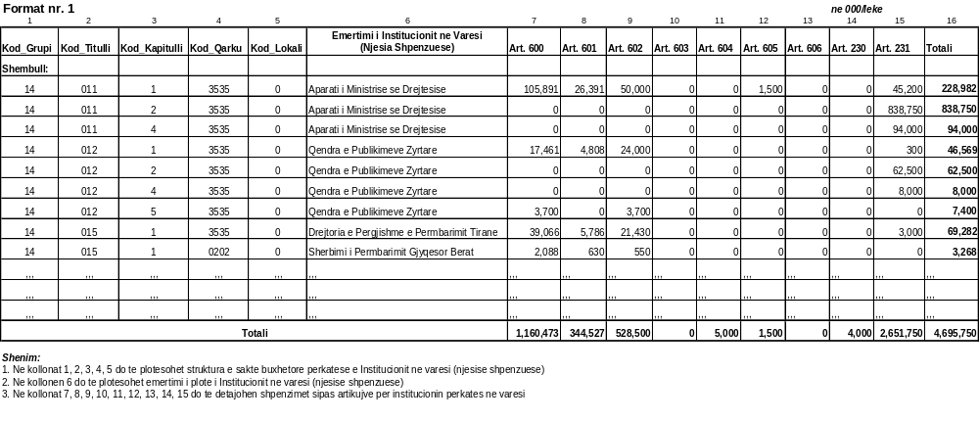

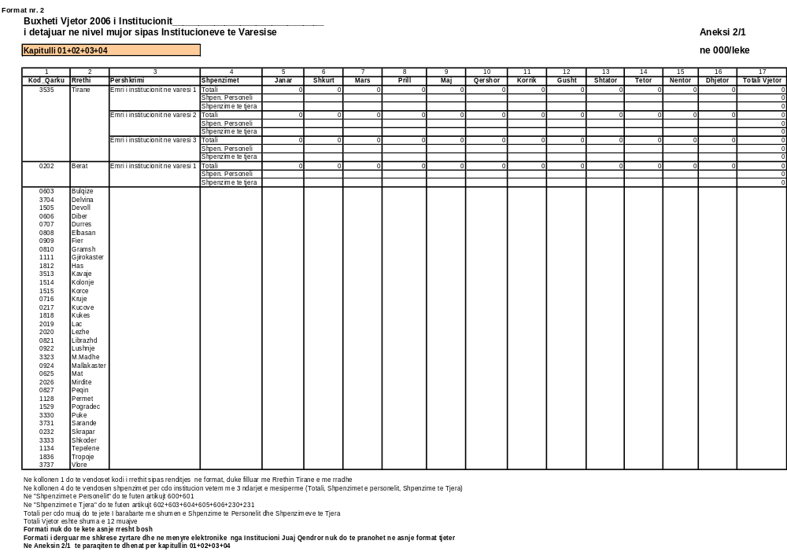
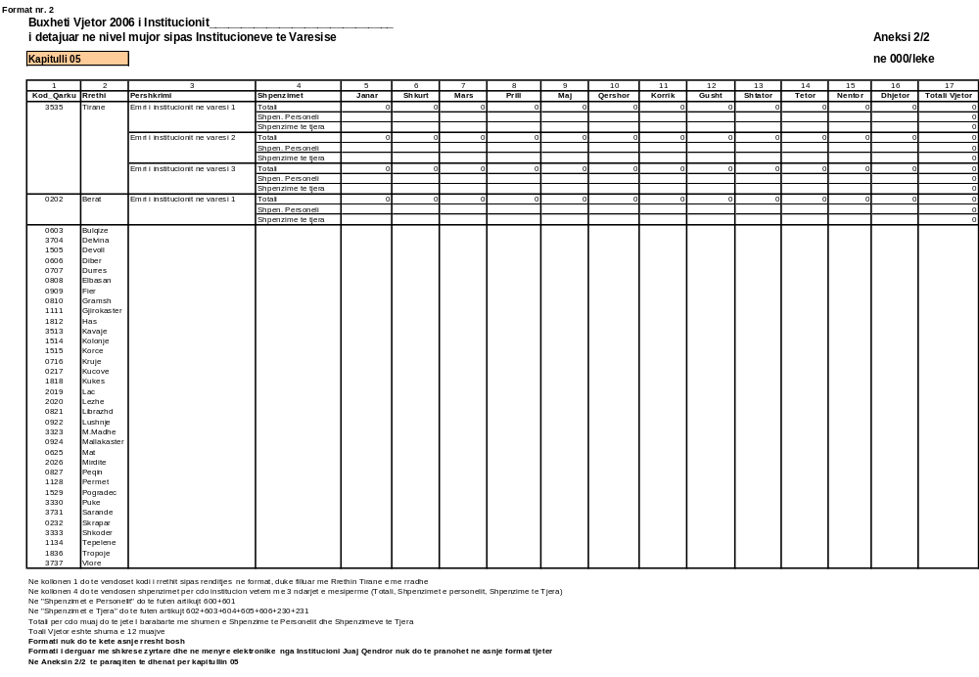
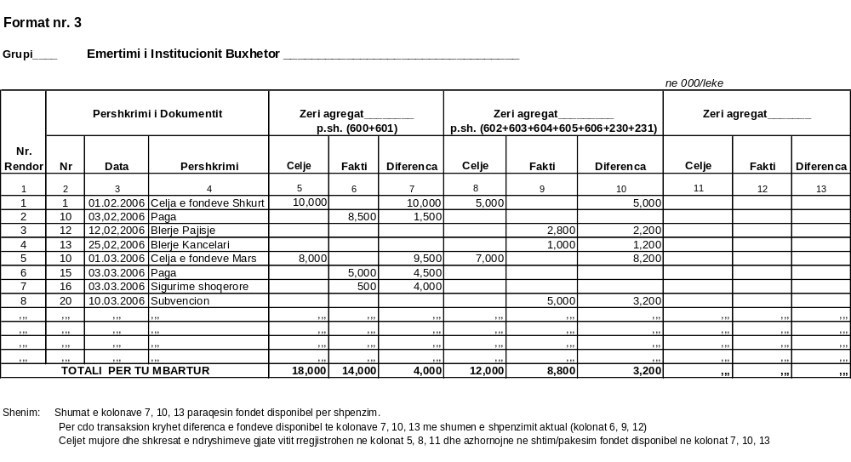

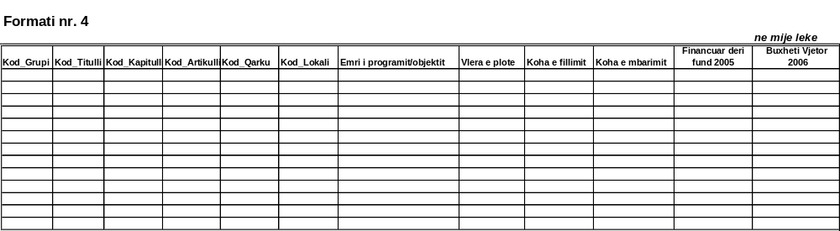

Format nr.5
Shpjegim i termave të përdorura në këtë situacion për të patur një unifikim të koncepteve tona, problem që ka dalë gjatë kontakteve që kemi patur me ju.
Disbursime: konsiderohen si të tilla të gjitha të ardhurat (hyrjet ne para ose në natyrë) nga çdo donator apo kreditor në favor të projektit që ju menaxhoni.
Direkte: konsiderohen si të tilla të gjitha të ardhurat që vijnë fizikisht në Shqipëri.
Indirekte: konsiderohen si të tilla të gjitha të ardhurat disponibel që adresohen për llogari të projektit e shpenzohen direkt nga donatori apo kreditori pa u bërë hyrje në Shqipëri. Këto lloj të ardhurash janë në çdo rast të barabarta me shpenzimet indirekte.
Shpenzime: konsiderohen si të tilla të gjitha pagesat e kryera në adresë (emër) të projektit.
Direkte: konsiderohen si të tilla të gjitha ato pagesa që kryhen nga llogarite në Bankat e nivelit II-të, pas transferimit të fondit nga llogaria speciale e Bankës së Shqipërisë (në raste të rralla nga llogarite e bankave të huaja).
Indirekte: konsiderohen si të tilla të gjitha ato pagesa që adresohen për llogari të projektit e shpenzohen direkt nga donatori apo kreditori pa u bërë hyrje në Shqipëri.
Këto lloj shpenzimesh janë në çdo rast të barabarta me të ardhurat indirekte.
Për zërin “Gjendja në fund të periudhës raportuese” duhet te bashkangjitet një fotokopje e ekstraktit të datës së fundit të postës së bankës me shumë të njëjtë me raportimin tuaj.
Kuadratura e Situacionit të Raportimit është si më poshtë:
A. Gjendja më 01.01.2005 e llogarisë së njësisë së projëktit në bankën e nivelit II-të + Disbursimet direkte – Shpenzimet direkte = Gjendja në fund të periudhës raportuese.
B. Disbursimet indirekte = Shpenzimet indirekte.
Shenim: Ju kujtojmë se ne raportim bëhet fjalë vetëm për shpenzimet dhe të ardhurat e vitit përkatës dhe jo nga fillimi i veprimtarisë së projektit.
Shpjegim i strukturës buxhetore të shpenzimeve:
230 Shpenzime për Rritjen e Aktiveve të Qendrueshme të Patrupëzuar
231 Shpenzime për Rritjen e Aktiveve të Qendrueshme të Trupëzuara

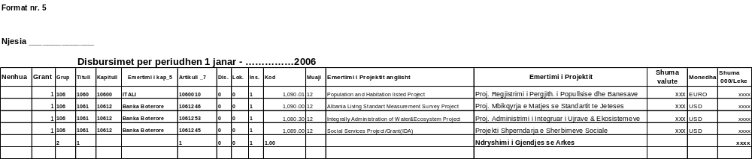

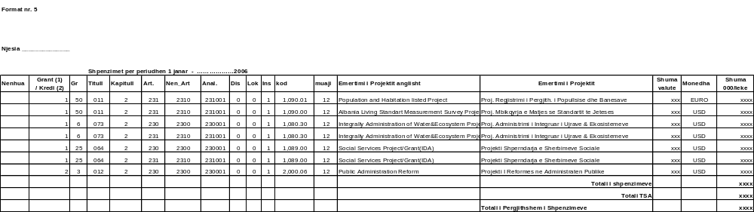

Format nr.6


REPUBLIKA E SHQIPËRISË
MINISTRIA E FINANCAVE
DREJTORIA E PËRGJITHSHME E THESARIT
DREJTORIA E THESARIT

Nr……………Prot. Tiranë, me__________.2006

Për: Degën e Thesarit të Rrethit ......

AUTORIZIM PËR SHPENZIME

Nr. , Datë ________

Emertimi i Projektit: "Emri i Projektit "
Në lekë

Transferuar në llogarinë e qeverisë deri ne transaksionin e fundit ...........
Transferimi i fundit për shumën ...........
Shuma progresive e transferuar në llogarinë e Qeverisë
Autorizuar për të shpenzuar deri datën e fundit ...........
Autorizoheni të shpenzoni ...........

Shtohet
Shuma e autorizimit të ri të shpenzohet në nëndarjet si më poshtë:
Grupi Titulli Kapitulli Artikulli
KQ ......, KL .... Bashkia ......... ...........

Pakësohet
Grupi Titulli Kapitulli Artikulli
KQ ......, KL .... Ministria e Linjës ...........

Shuma progresive e autorizuar deri këtë datë ..........
Nga e cila për vitin 2006 ...........

Ky autorizim lëshohet për mbulimin e shpenzimeve të projektit “Emri i Projektit” të zbatuar nga ........ (Ministria e linjes) sipas buxhetit të vitit 2006 në degët e Thesarit sipas pasqyrës së detajimit të fondit të investimeve bashkëngjitur.
Lëshuesi i Autorizimit: Drejtoria e Thesarit, Ministria e Financave.

Adresa:
Bul. “Dëshmorët e Kombit”, Tiranë
Tel: +355 4 250 687, Fax: +355 4 225 115
e-mail: acili@minfin.gov.al

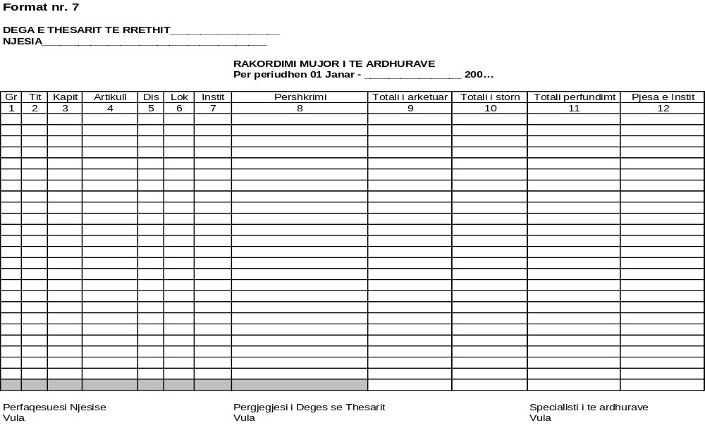

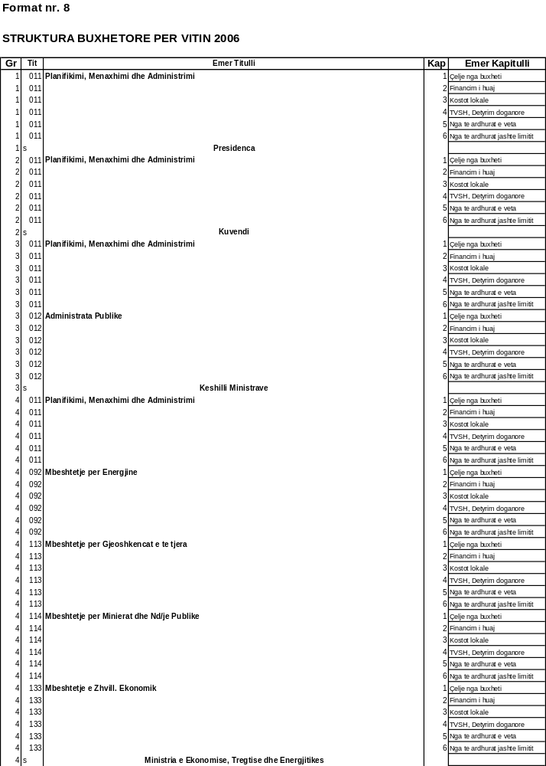

Format nr. 8

STRUKTURA BUXHETORE PER VITIN 2006

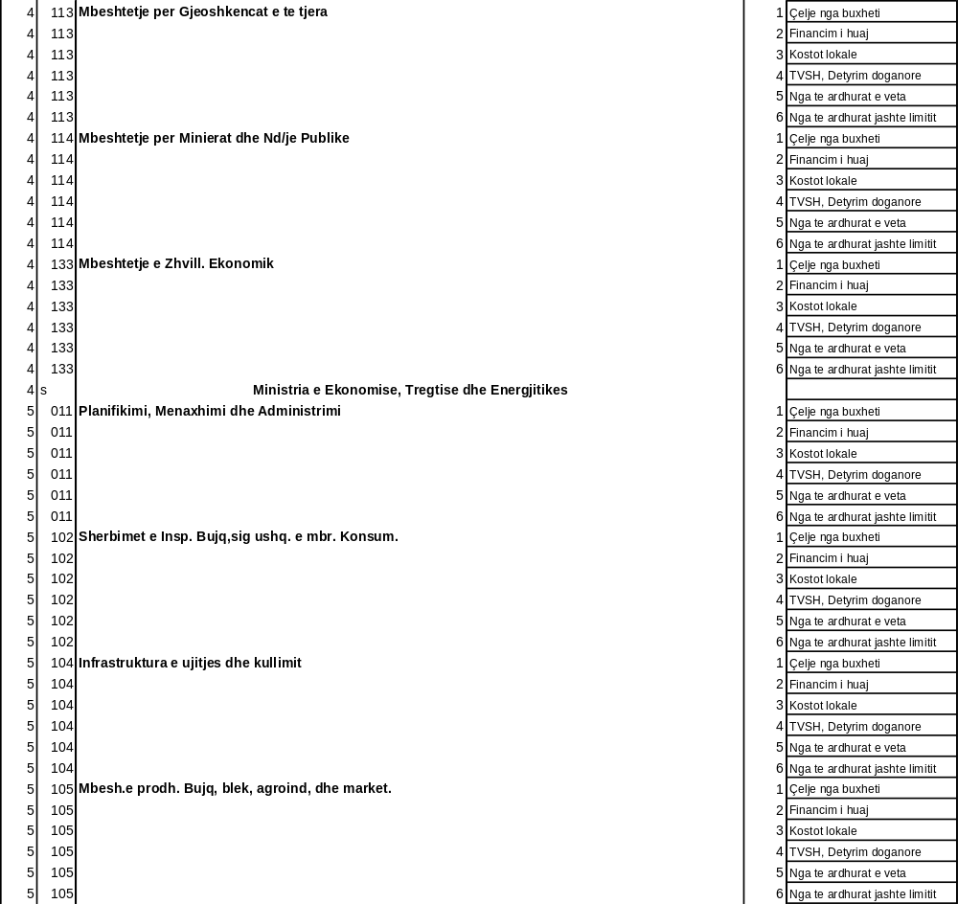

Format nr. 8

STRUKTURA BUXHETORE PER VITIN 2006

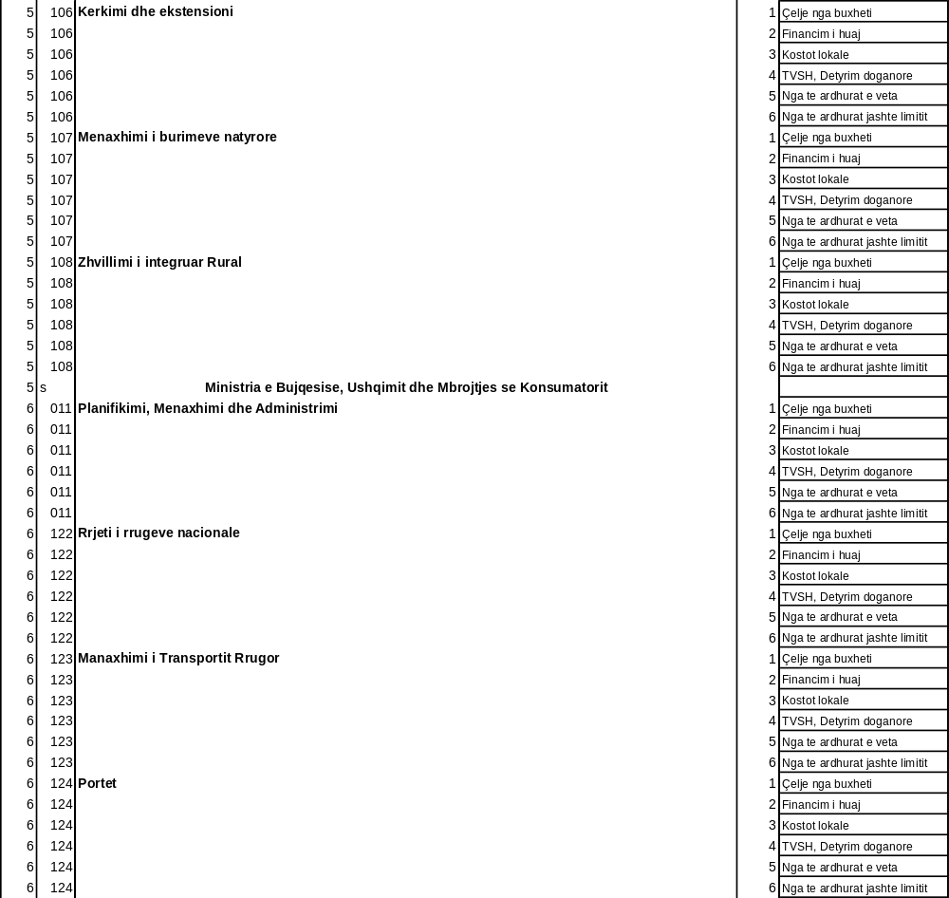

Format nr. 8

STRUKTURA BUXHETORE PER VITIN 2006

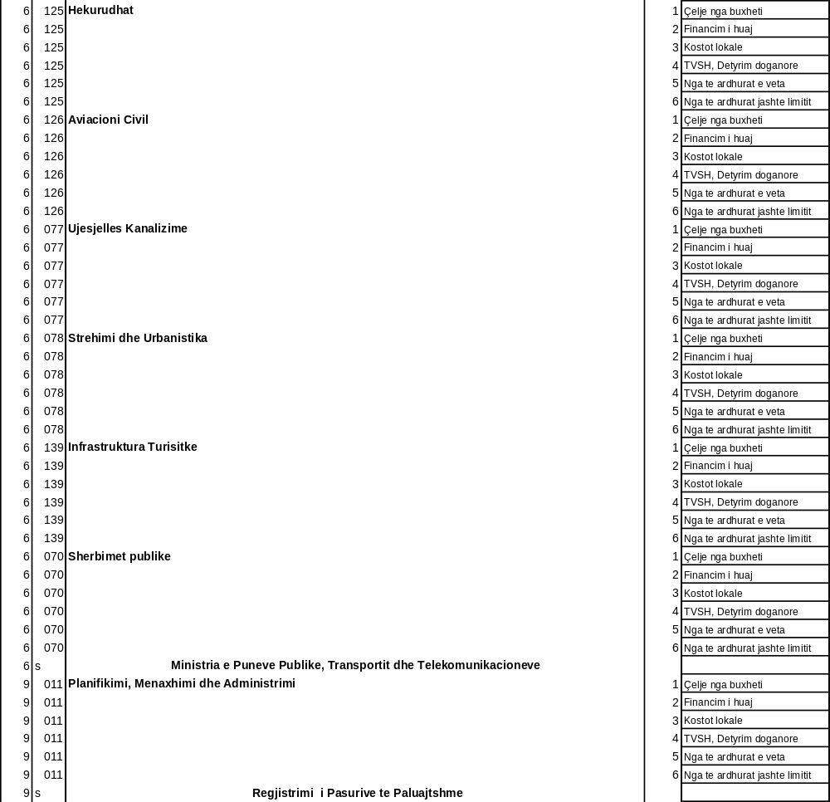

Format nr. 8

STRUKTURA BUXHETORE PER VITIN 2006

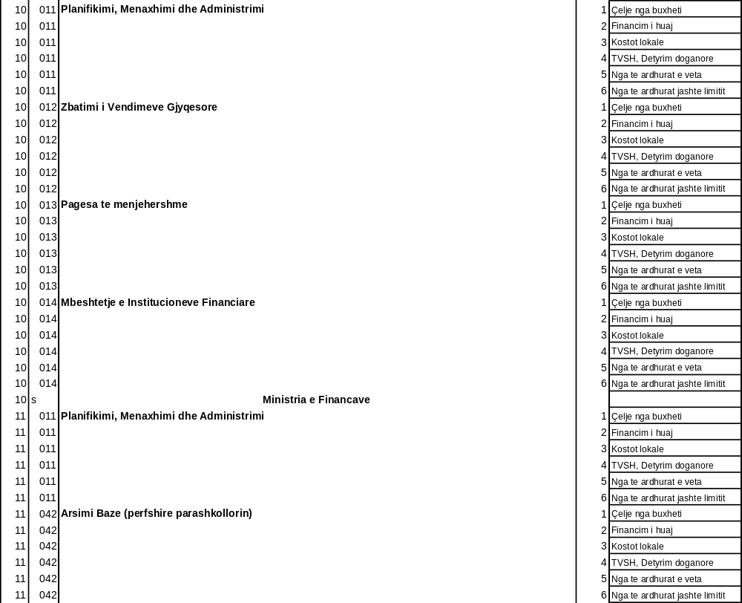

Format nr. 8

STRUKTURA BUXHETORE PER VITIN 2006

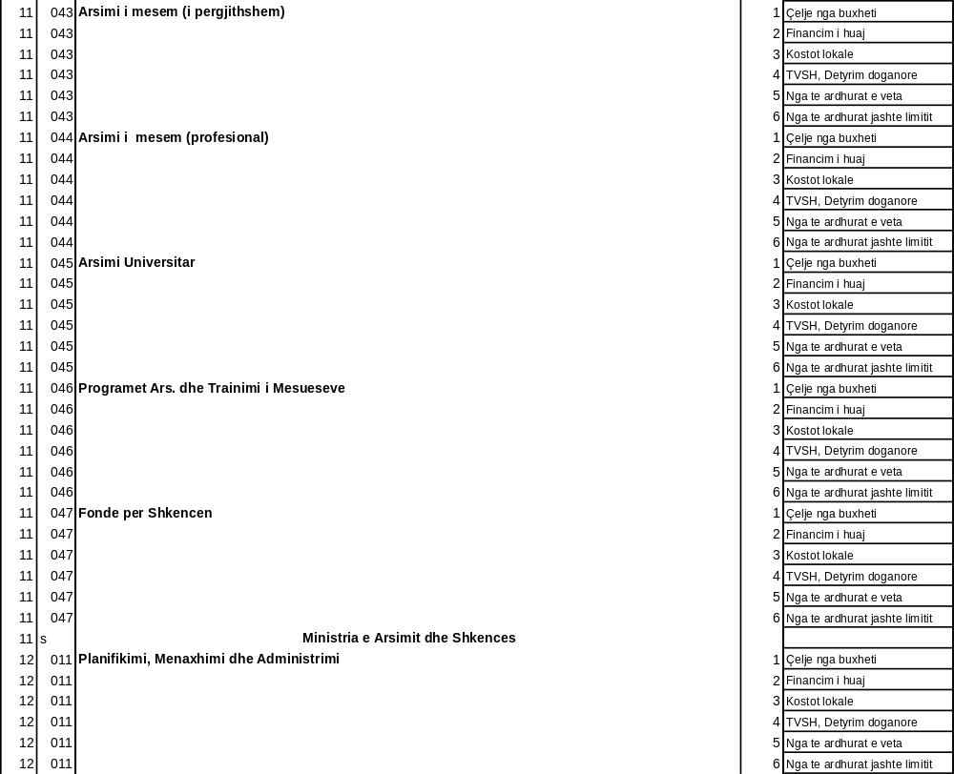

Format nr. 8

STRUKTURA BUXHETORE PER VITIN 2006

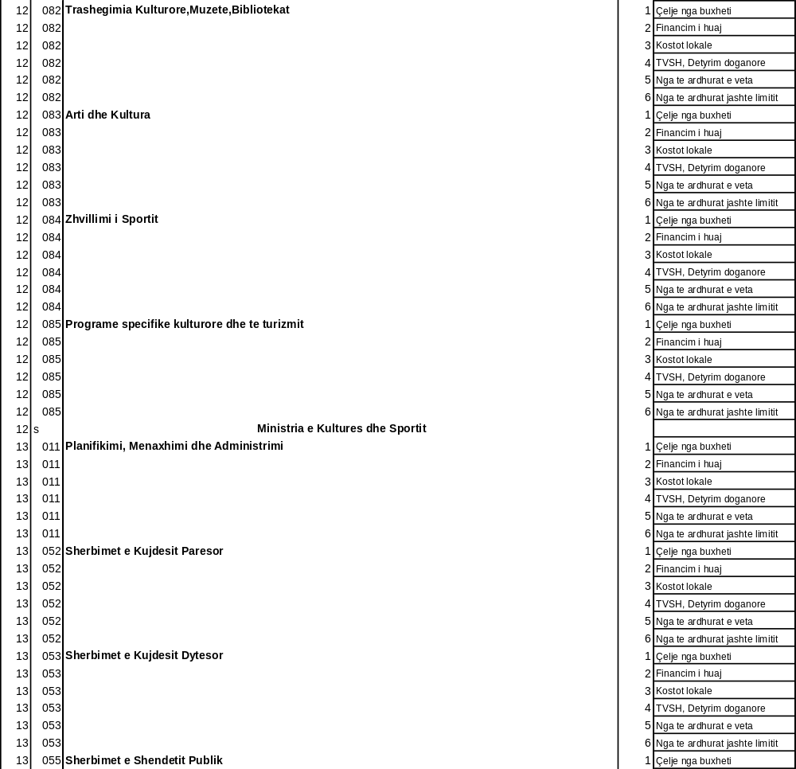

Format nr. 8

STRUKTURA BUXHETORE PER VITIN 2006

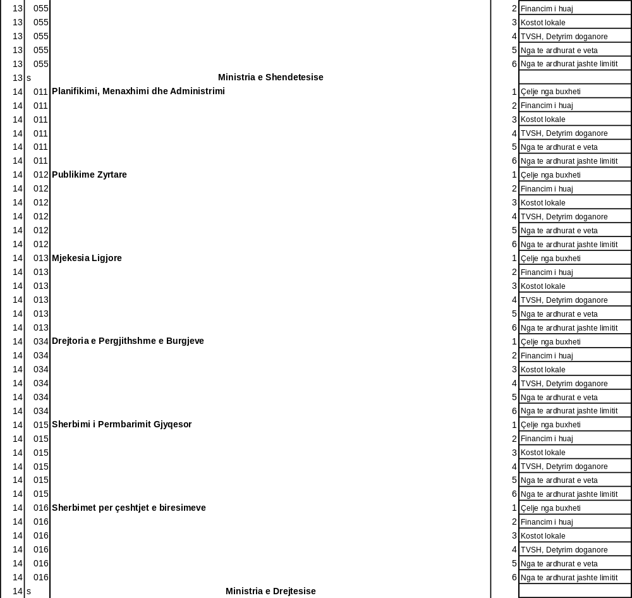

Format nr. 8

STRUKTURA BUXHETORE PER VITIN 2006

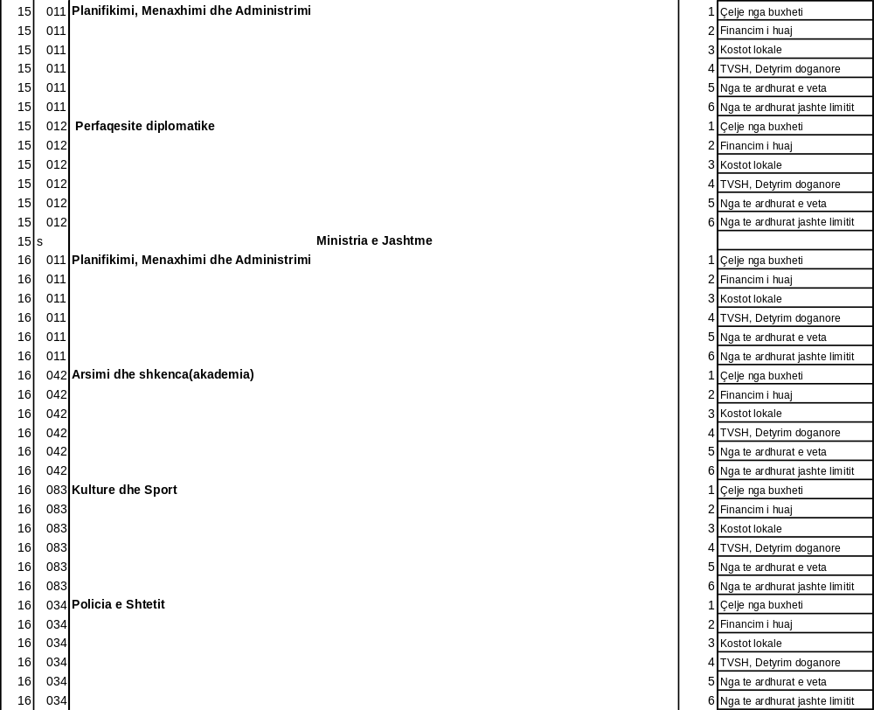

Format nr. 8

STRUKTURA BUXHETORE PER VITIN 2006

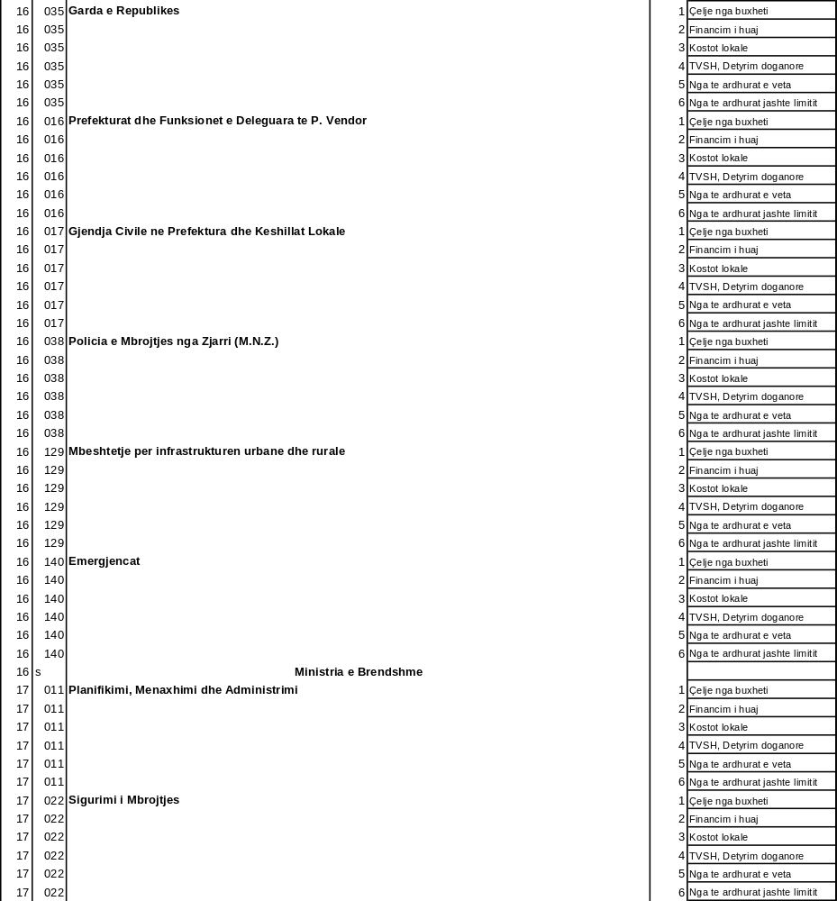

Format nr. 8

STRUKTURA BUXHETORE PER VITIN 2006

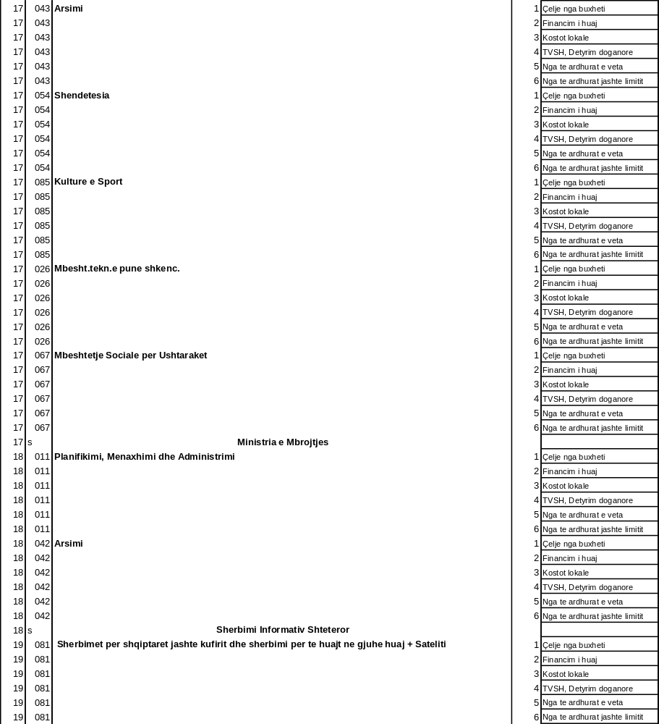

Format nr. 8

STRUKTURA BUXHETORE PER VITIN 2006

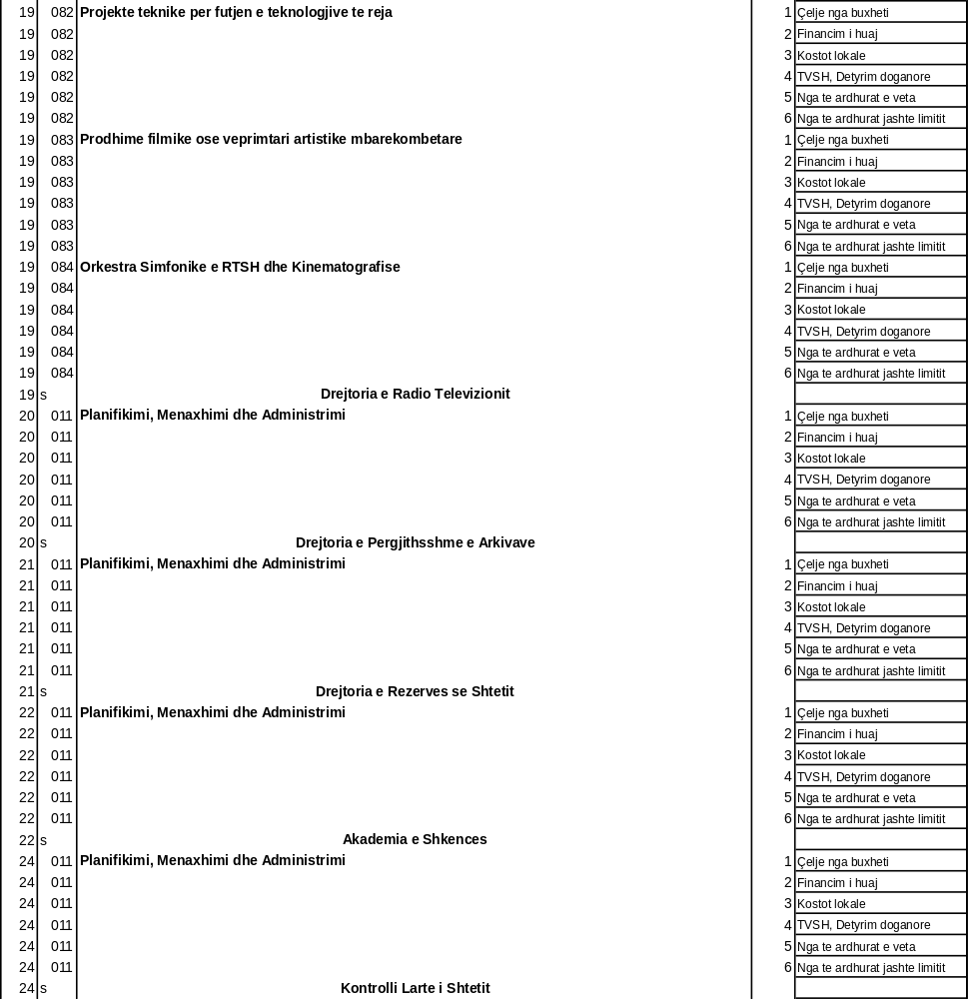

Format nr. 8

STRUKTURA BUXHETORE PER VITIN 2006

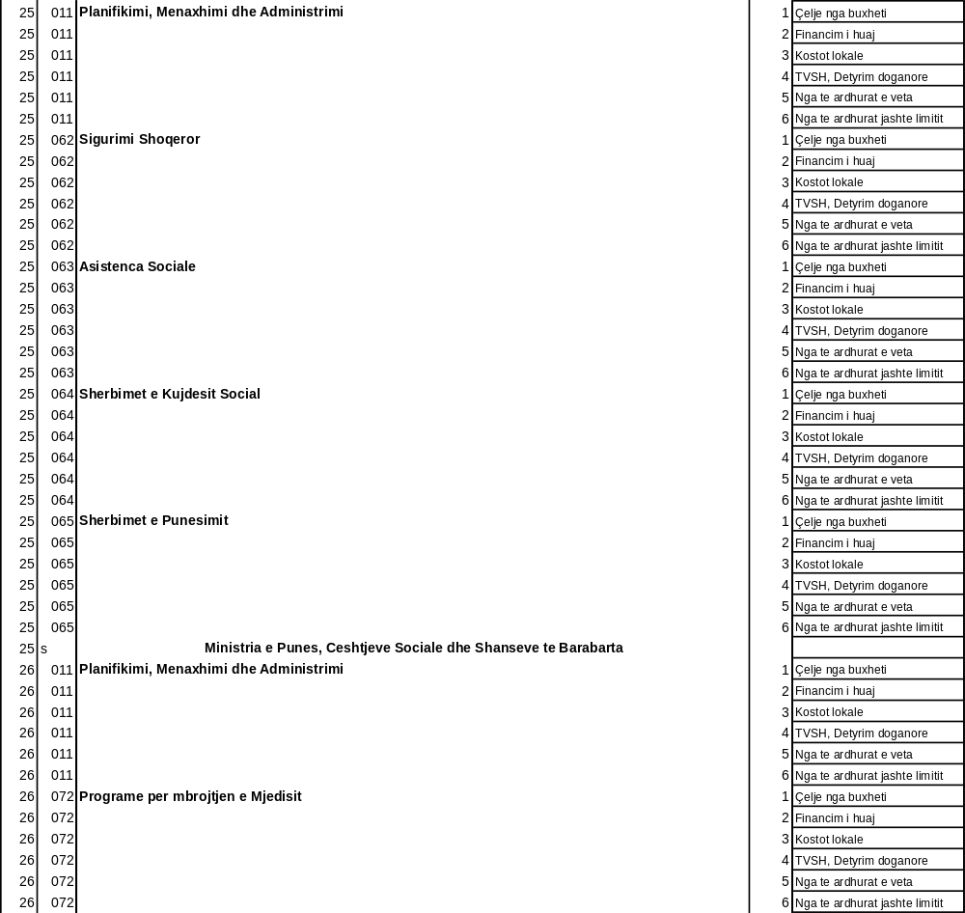

Format nr. 8

STRUKTURA BUXHETORE PER VITIN 2006

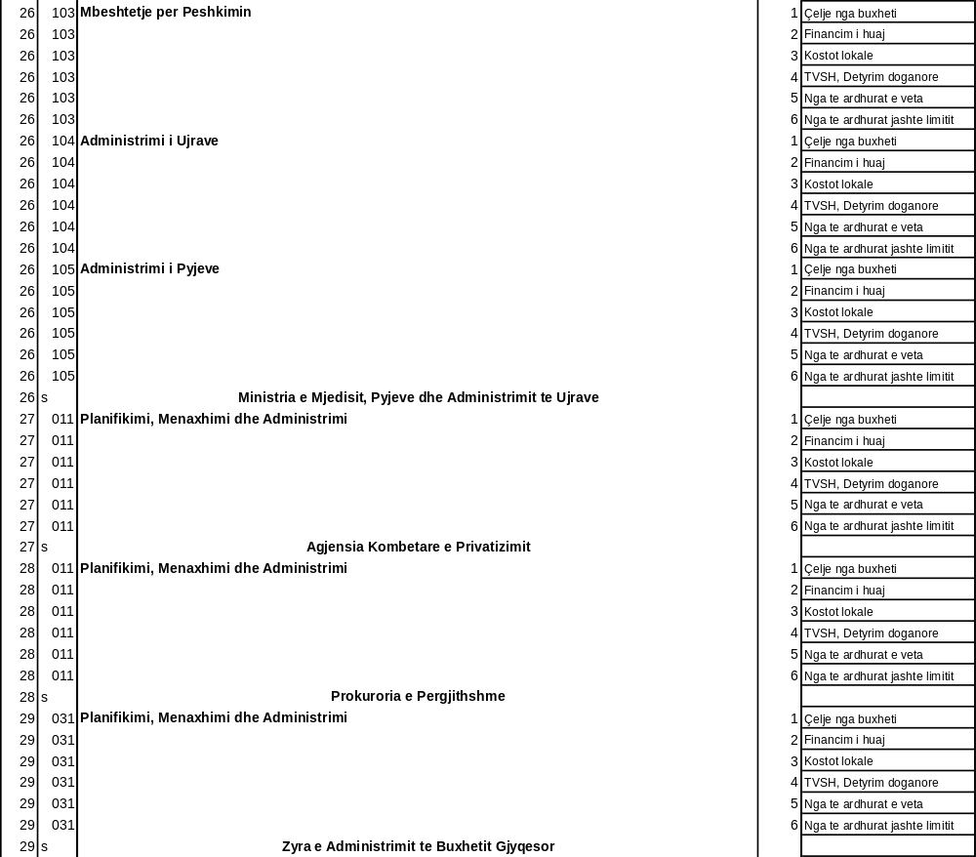

Format nr. 8

STRUKTURA BUXHETORE PER VITIN 2006

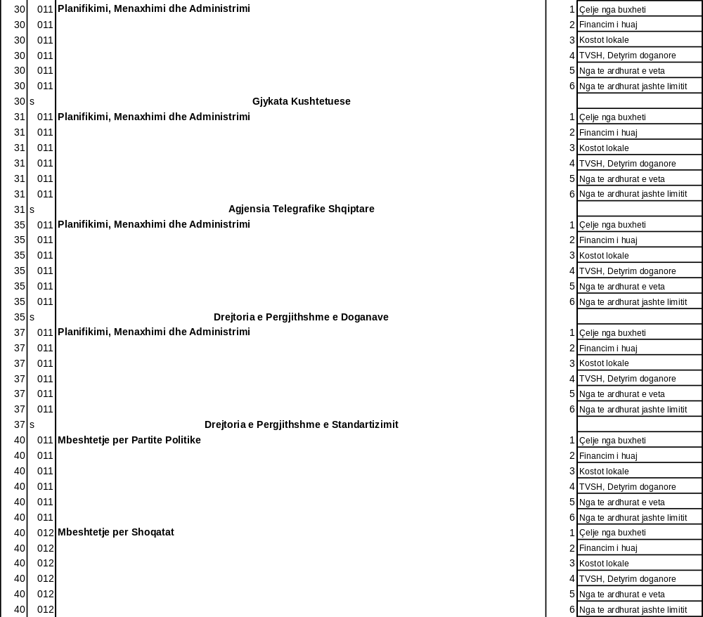

Format nr. 8

STRUKTURA BUXHETORE PER VITIN 2006

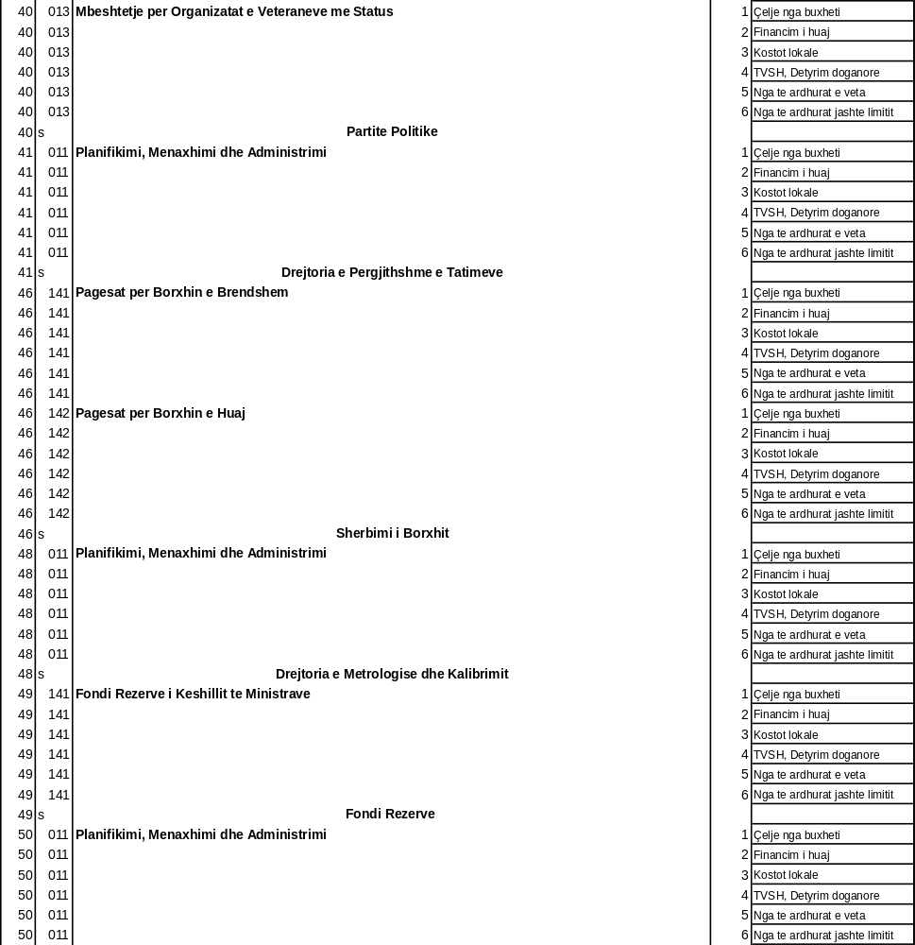

Format nr. 8

STRUKTURA BUXHETORE PER VITIN 2006

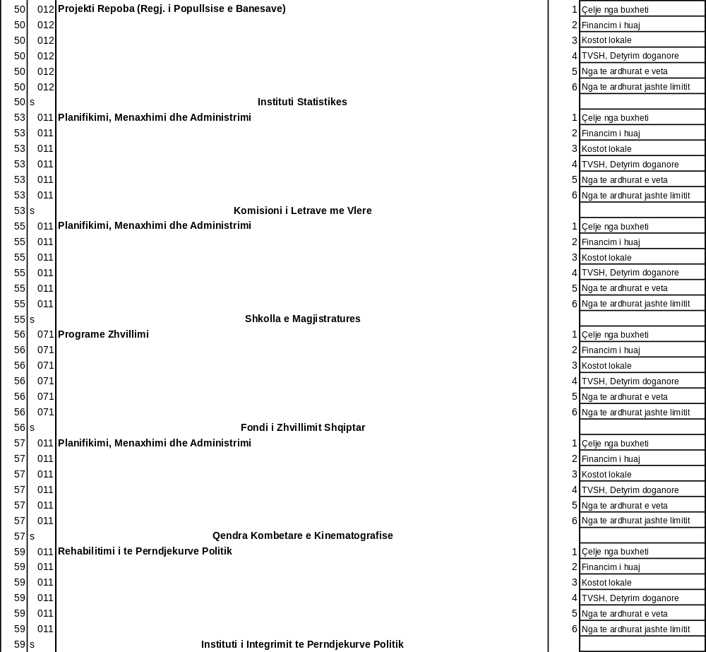

Format nr. 8

STRUKTURA BUXHETORE PER VITIN 2006

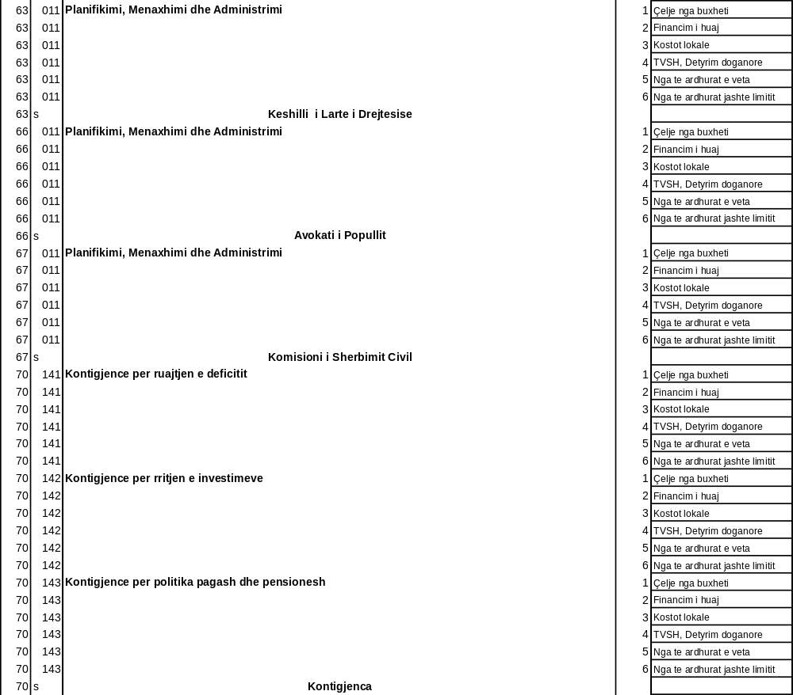

Format nr. 8

STRUKTURA BUXHETORE PER VITIN 2006

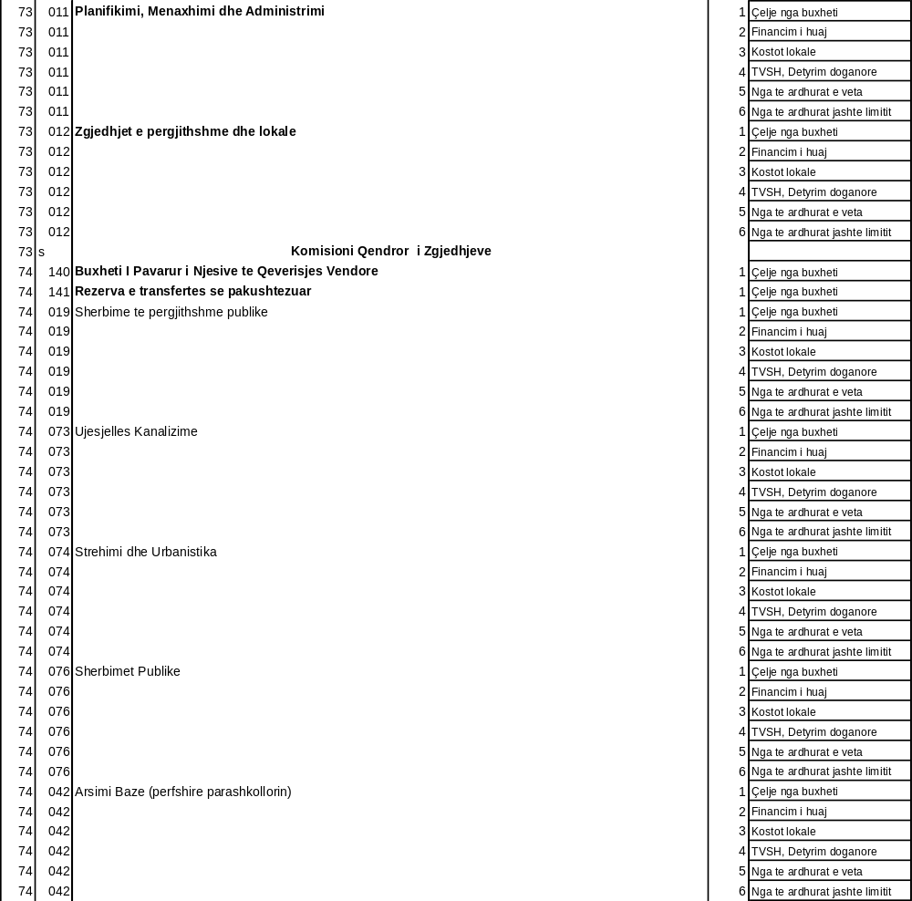

Format nr. 8

STRUKTURA BUXHETORE PER VITIN 2006

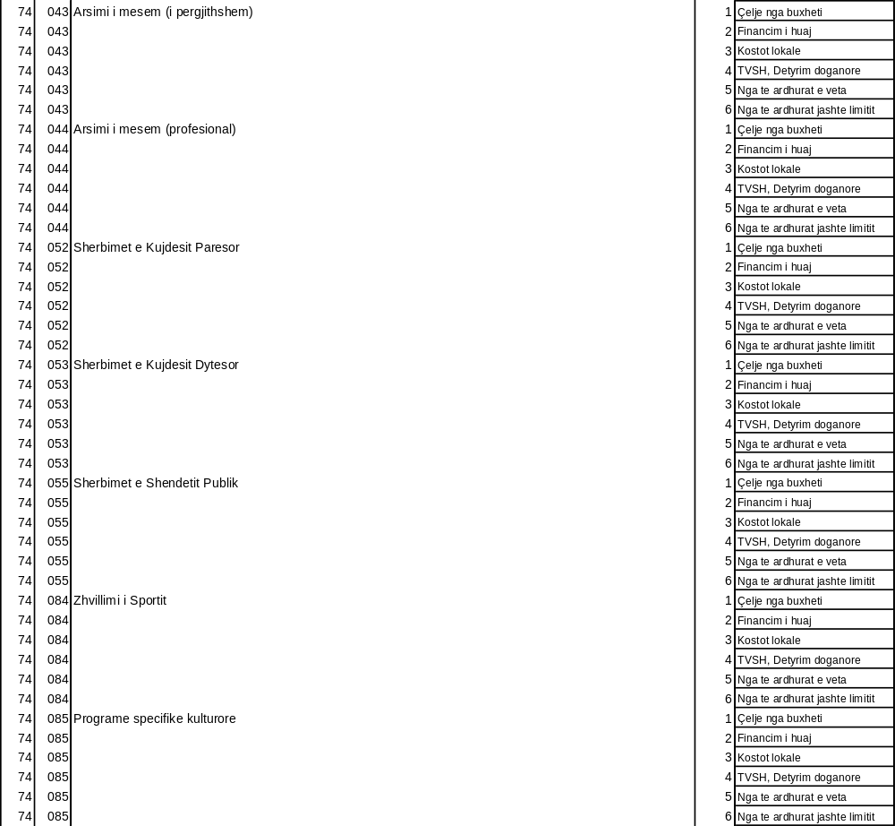

Format nr. 8

STRUKTURA BUXHETORE PER VITIN 2006

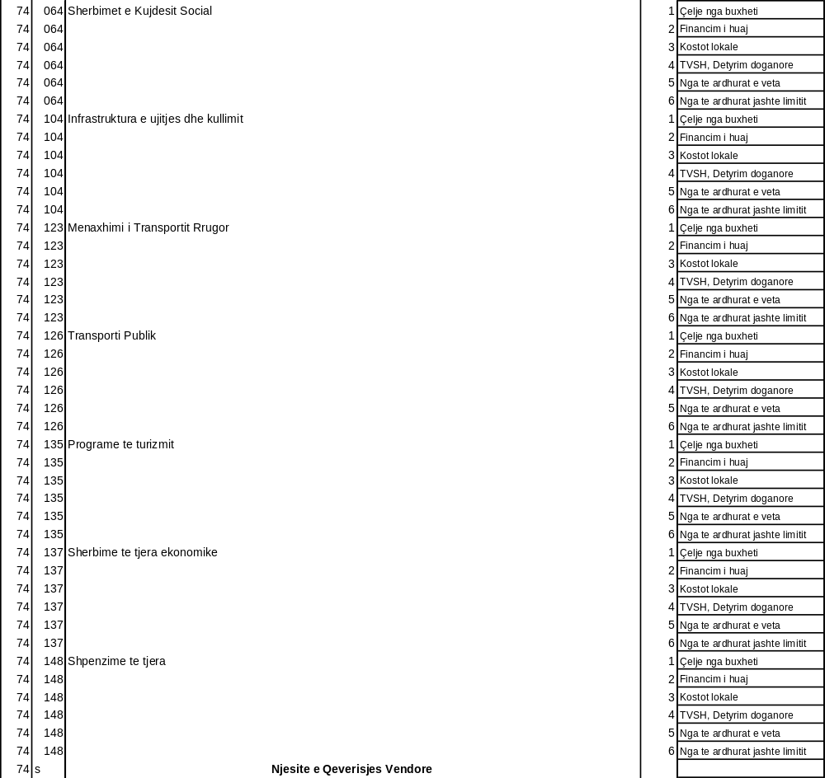

Format nr. 8

STRUKTURA BUXHETORE PER VITIN 2006

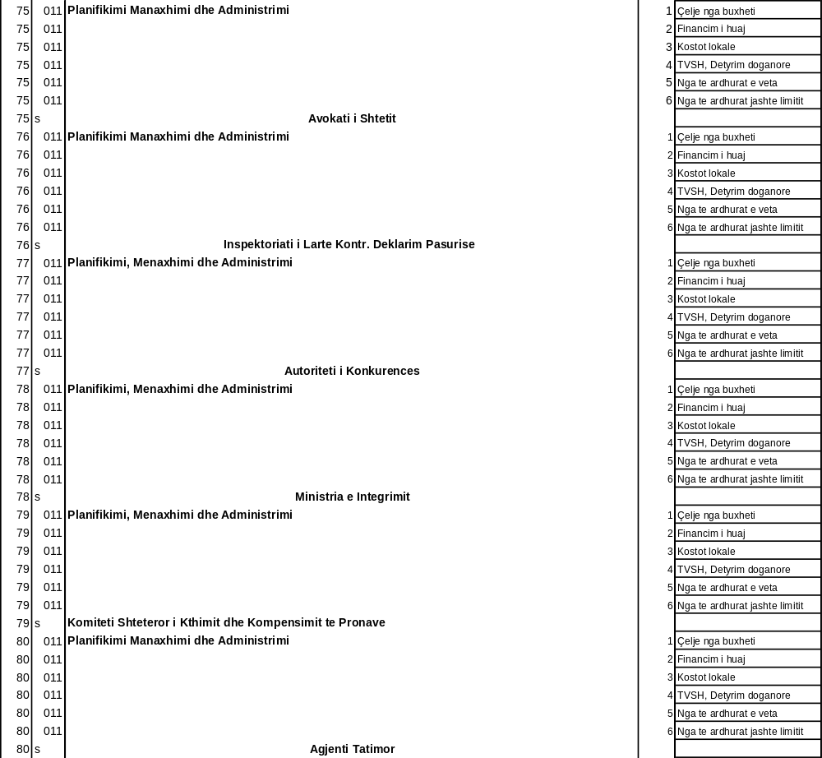

Format nr. 8

STRUKTURA BUXHETORE PER VITIN 2006

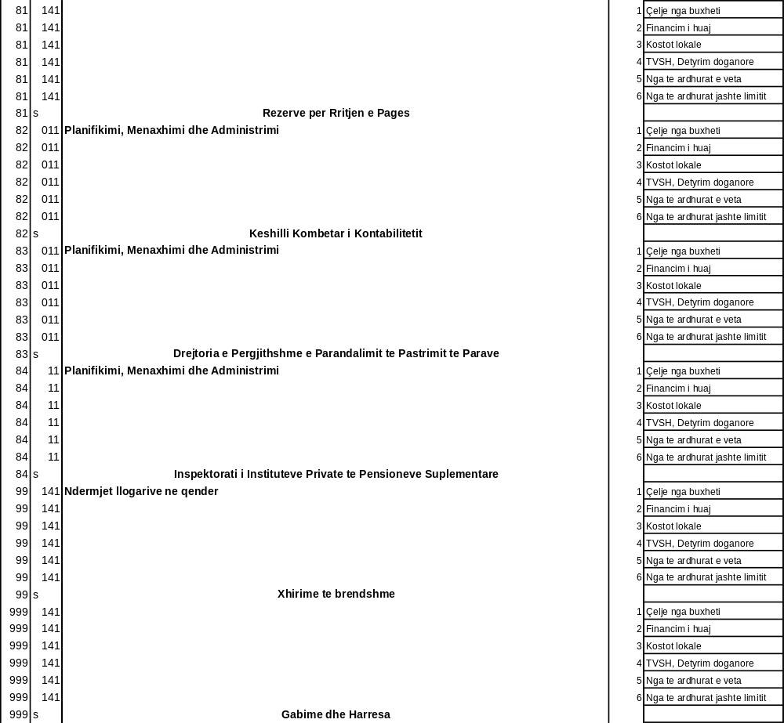

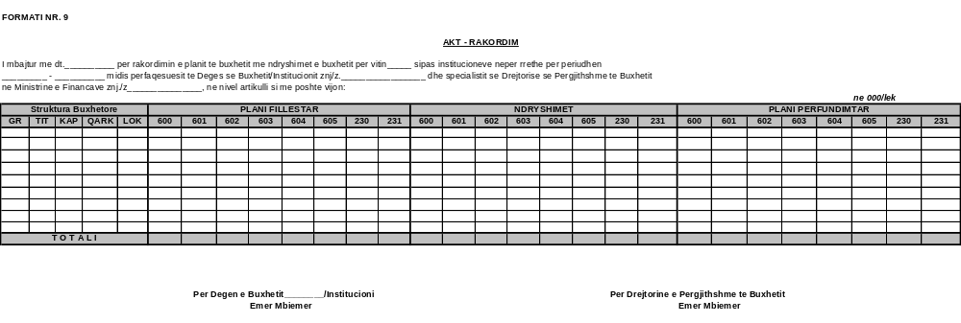

Për Degën e Buxhetit ________/Institucioni Për Drejtorinë e Përgjithshme të Buxhetit

Emër Mbiemër Emër Mbiemër

